
INFORME MENSUAL DE ACTIVIDADES

Referencia: | Contrato No. 029-1-2022 | Fecha: | 31 de mayo de 2022
Tipo de servicios: | Técnicos | Contratista: | Alba Lizeth González Cujantes

Ingeniero
Mynor Alfonso de la Rosa Palacios
Secretario Privado de la Presidencia de la República Su Despacho

Señor Secretario:

Respetuosamente me dirijo a usted, para presentarle el informe de las actividades de apoyo técnico, realizadas en el mes de mayo 2022, de conformidad con lo establecido en la cláusula décima segunda del Contrato Administrativo en referencia, las cuales se detallan a continuación.

- Redacción y entrega de notas de envío y oficios requeridos por el Señor Presidente de la República, a diferentes entidades del Organismo Ejecutivo.

- Asistencia y recepción de llamadas telefónicas de Ministros y personas particulares, solicitadas por el Señor Presidente de la República.

- Seguimiento a la documentación emitida y dirigida al Señor Presidente de la República, recibida en la Secretaría Privada de la Presidencia.

- Convocatoria a Ministros solicitado por el Presidente de la República, para diversas reuniones.

- Convocatoria a personas particulares sobre solicitudes de audiencia solicitadas al Presidente de la República.

1 2

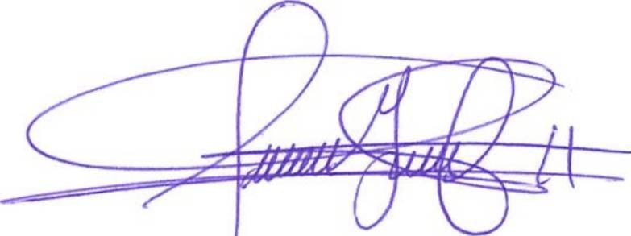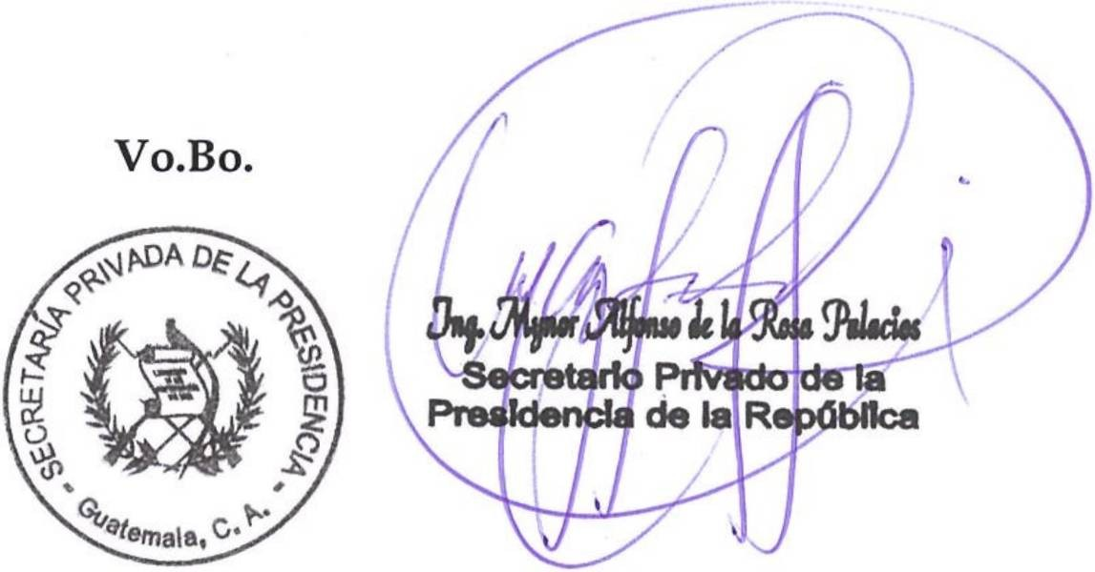INFORME MENSUAL DE ACTIVIDADES

Referencia: | Contrato No. 029-1-2022 | Fecha: | 31 de mayo de 2022
Tipo de servicios: | Técnicos | Contratista: | Alba Lizeth González Cujantes

- Dar seguimiento a solicitudes de audiencia de personas particulares para el Presidente de la República.

- Convocatoria a Secretarías para diversas reuniones, solicitadas por el señor Presidente de la República.

Sin otro particular, me es grato suscribirme de usted. Atentamente,

Alba Lizeth González Cuj antes

2 2


INFORME MENSUAL DE ACTIVIDADES

Referencia | Contrato No. 029-3-2022 | Fecha: | 31 de Mayo de 2022
Tipo de Servicios: | Profesionales | Contratista | Breitner Roely  Gonzales Maldonado

Ingeniero
Mynor Alfonso de la Rosa Palacios
Secretario Privado de la Presidencia de la República Su Despacho

Señor Secretario:

Respetuosamente me dirijo a usted, para presentarle el informe de las actividades de apoyo profesional realizadas en el mes de mayo de 2022, de conformidad con lo establecido en la cláusula décima segunda del Contrato Administrativo en referencia, las cuales se detallan a continuación.

- Se participó en diferentes reuniones con el Vice Ministro de Patrimonio para el seguimiento de proyectos prioritarios establecidos por el Señor Presidente de la República para el año 2022, específicamente para las instalaciones del Museo Nacional de Arte Guatemalteco en la Antigua Guatemala, Sacatepéquez y proyecto del Museo Caracol del Tiempo en el Asintal, Retalhuleu.

- Reunión con la Dirección General del Patrimonio Cultural y asesoría del Ministerio de Cultura y Deportes para seguimiento de los proyectos de prioridad establecidos por el Señor Presidente de la República, específicamente en el proceso de modernización del Instituto de Antropología e Historia, así como la delimitación de los Conjuntos Históricos de la Ciudad de Guatemala.

- Acompañamiento en los proyectos de remodelación en Acceso de Parque Nacional Tikal, así como el seguimiento para la intervención en los Museos de la Zona 13 de la ciudad de Guatemala.

- Seguimiento y visitas de campo a los trabajos cambio de membranas en la cubierta del Patio de la Paz en el Palacio Nacional de la Cultura, zona 1 de la Ciudad de Guatemala.

- Seguimiento al Proyecto del Parque de la Paz en zona 21 Guatemala, Guatemala en su fase de levantamiento de muros y fundición de losas.

- Seguimiento al proyecto del cambio de Juntas de Dilatación en el Centro Cultural Miguel Ángel Asturias.
1 de 2

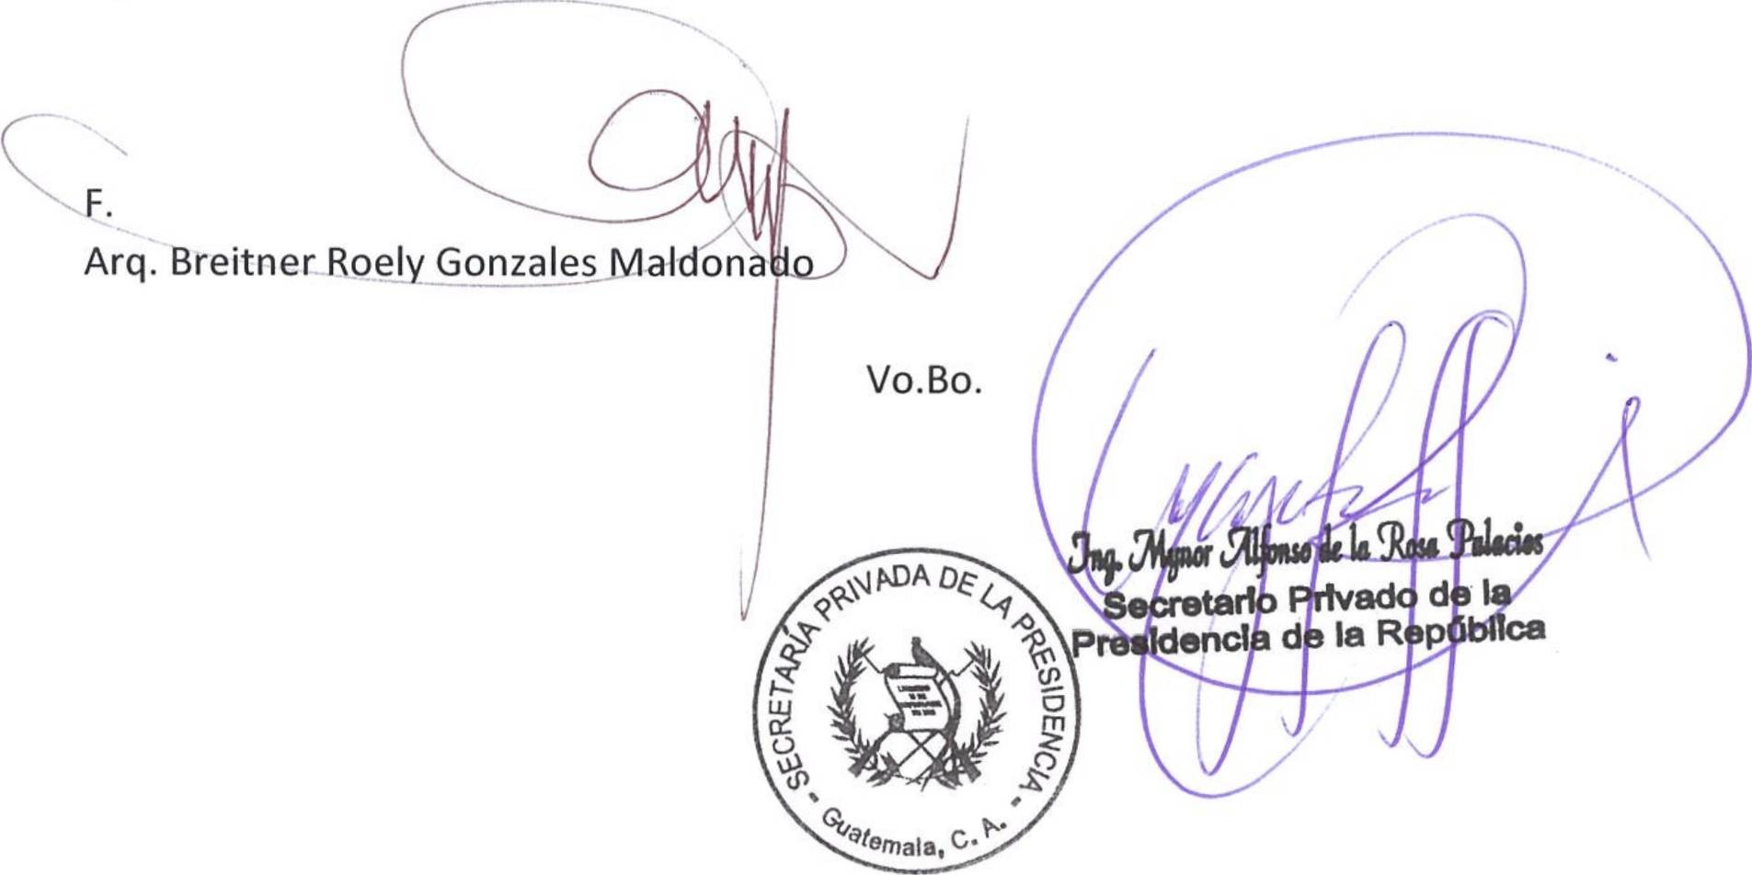INFORME MENSUAL DE ACTIVIDADES

Referencia | Contrato No. 029-3-2022 | Fecha: | 31 de Mayo de 2022
Tipo de Servicios: | Profesionales | Contratista | Breitner Roely Gonzales Maldonado

- Seguimiento a la restauración del Real Palacio de los Capitanes en la Antigua Guatemala, específicamente en la integración de cubierta en la Casa de la Moneda (fase del Museo Nacional de Arte Guatemalteco)

- A solicitud del Señor Presidente de la República, se dio acompañamiento a los programas sustantivos del Vice Despacho del Deporte del Ministerio de Cultura y Deportes.

Agradeciendo de antemano su atención, me suscribo atentamente.

2 de 2

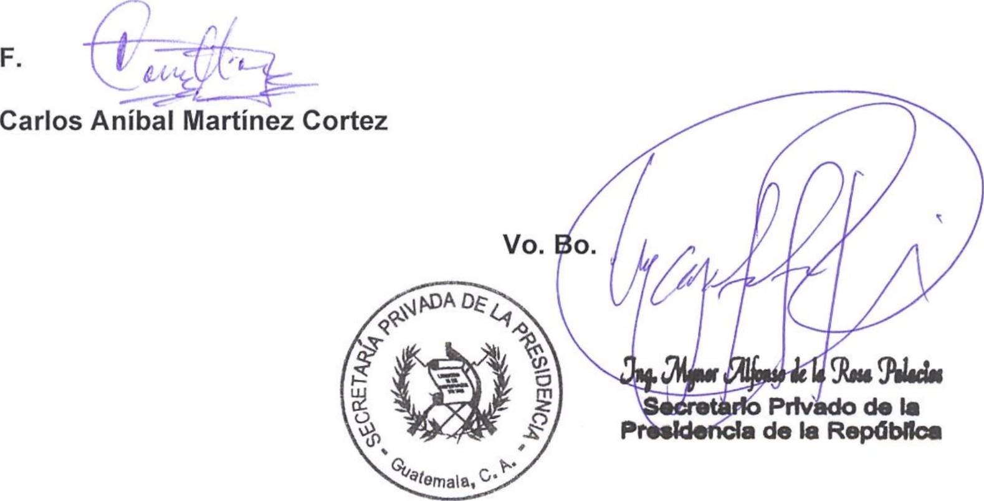INFORME MENSUAL DE ACTIVIDADES

Referencia: | Contrato No. 029-4-2022 | Fecha: | 31 de mayo 2022
Tipo de  Servicios: | Profesionales | Contratista: | Carlos Aníbal Martínez  Cortez

Ingeniero
Mynor Alfonso de la Rosa Palacios
Secretario Privado de la Presidencia de la República Su Despacho

Señor Secretario:

Respetuosamente me dirijo a usted, para presentarle el informe de las actividades de apoyo profesional correspondientes al mes de mayo de 2022, de conformidad con lo establecido en la cláusula décima segunda del Contrato Administrativo en referencia, las cuales se detallan a continuación.

- Análisis de las perspectivas de crecimiento económico, tanto nacionales como internacionales, finalizado el primer cuatrimestre del año, requerido por el Presidente de la República.

- Análisis de las posibilidades de que se produzca una recesión económica en las principales economías desarrolladas, y las potenciales implicaciones para la economía de Guatemala, requerido por el Presidente de la República.

- Análisis de las implicaciones para el desempeño económico nacional, que se producirán por los cambios en las medidas para afrontar la continuidad de la pandemia de Covid-19, requerido por el Presidente de la República.

- Monitoreo de los principales hechos económicos regionales e internacionales, con implicaciones para la política económica y la economía guatemalteca, requerido por el Presidente de la República.

Sin otro en particular, me es grato suscribirme de usted. Atentamente,

1 de 1


INFORME MENSUAL DE ACTIVIDADES
Referencia: | Contrato No. 029-5-2022 | Fecha: | 31 de Mayo 2022
Tipo de Servicios: | Profesionales | Contratista: | Carlos Rafael Figueroa Caballeros
Ingeniero
Mynor Alfonso de la Rosa Palacios
Secretario Privado de la Presidencia de la República Su Despacho

Señor Secretario:
Respetuosamente me dirijo a usted, para presentarle el informe de las actividades de apoyo Profesional realizadas durante el mes de mayo de 2022 de conformidad con lo establecido en la cláusula décima segunda del Contrato Administrativo en referencia, las cuales se detallan a continuación.

  - Brindar apoyo en el seguimiento de proyectos específicos del Ministerio de Comunicaciones, Infraestructura y Vivienda requeridos por el Señor Presidente de la República.

  - Seguimiento a los proyectos prioritarios del Señor Presidente de la República, con el Ministerio de Comunicaciones, Infraestructura y Vivienda a través de sus dieciséis unidades ejecutoras.

  - Acompañamiento a la remodelación y ampliación de la pista de aterrizaje del Puerto de San José, con sus renglones de trabajo siguientes “Muro Perimetral” en proceso de ejecución, “Torre de Control” en su proceso de contratación, “Estación de Bomberos” en su proceso de contratación, “Sala de Abordaje” en su proceso de contratación y “Ampliación de pista de aterrizaje” en su proceso administrativo, son proyectos prioritarios por el Señor Presidente de la República.

  - Seguimiento de los estudios que sean presentados, a la Secretaría de Planificación y Programación de la Presidencia -SEGEPLAN-, para crear el Sistema Nacional de Inversión Pública -SNIP-, de una ruta que evite el paso por la Ciudad de Guatemala con la carga pesada hacia fronteras y/o puertos, en conjunto con la Dirección General de Caminos, del Ministerio de Comunicaciones, Infraestructura y Vivienda, como proyecto prioritario por el Señor Presidente de la República.

  - Acompañamiento a reuniones con unidades ejecutoras del Ministerio de Comunicaciones, Infraestructura y Vivienda relacionados con temas de ejecución de obras, requeridos por el Señor Presidente de la República.

  - Seguimiento de los siguientes estudios a los proyectos requeridos del Señor Presidente de la República:
    - Mejoramiento Camino Rural Caserío los Ranchos a Aldea el Salitrillo y los Comunes, Quesada, Jutiapa.
    - Camino Rural Aldea el Jocote, Quesada, Jutiapa.
    - Mejoramiento Calle Aldea el Centro Aldea El Tule, Quesada, Jutiapa.
    - Mejoramiento Camino Rural, Aldea El Retiro, Quesada, Jutiapa.
    - Mejoramiento Camino Rural de Caserío Vista Hermosa hacia las Quebradas, Quesada, Jutiapa.

1 de 2

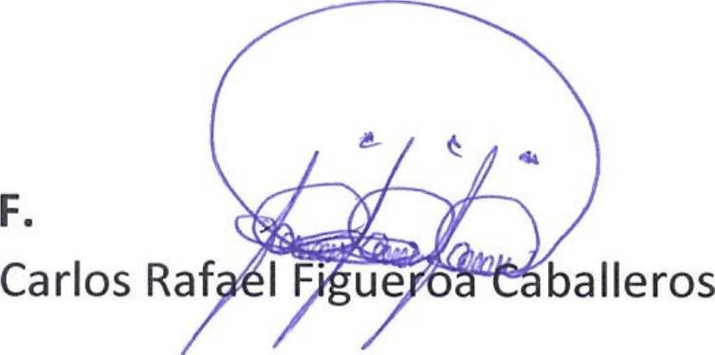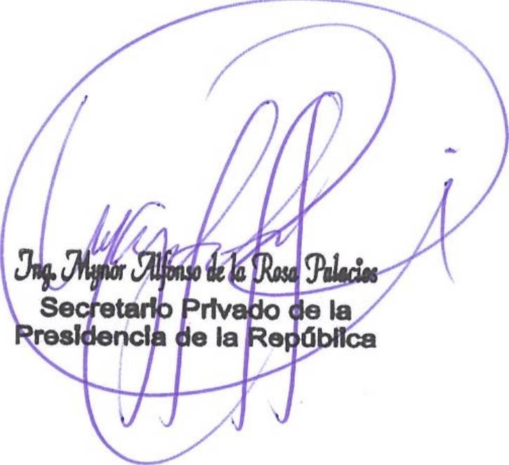INFORME MENSUAL DE ACTIVIDADES
Referencia: | Contrato No. 029-5-2022 | Fecha: | 31 de Mayo 2022
Tipo de Servicios: | Profesionales | Contratista: | Carlos Rafael Figueroa Caballeros

  - Seguimiento a los requerimientos del Señor Presidente de la República hacia el Ministerio de Comunicaciones, Infraestructura y Vivienda, para verificación del estatus de Proyectos prioritarios, a ejecutarse en el transcurso del año 2022.

  - Seguimiento a los proyectos que generaron la ampliación presupuestaria al Ministerio de Comunicaciones, Infraestructura y Vivienda, con la Ley para Fortalecer el Mantenimiento y Construcción de la Infraestructura Estratégica y al estatus a ejecutarse en el transcurso del año 2022, como Rutas Centro Americanas Rutas Nacionales y Rutas Departamentales.

  - Seguimiento a compromisos Presidenciales con los Alcaldes a nivel Nacional, que consiste en la rehabilitación y pavimentación de tramos carreteras, puentes y centros educativos.

Sin otro en particular, me es grato suscribirme de usted. Atentamente,

Vo. Bo.

2 de 2

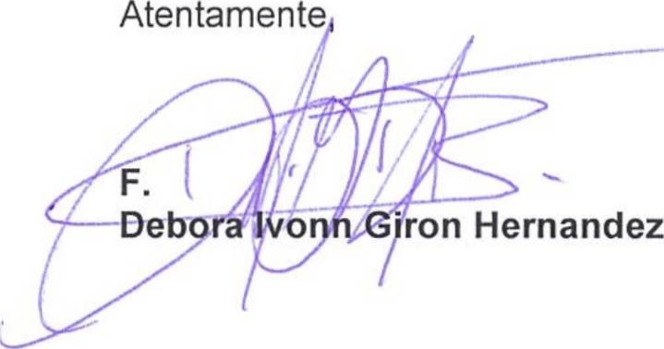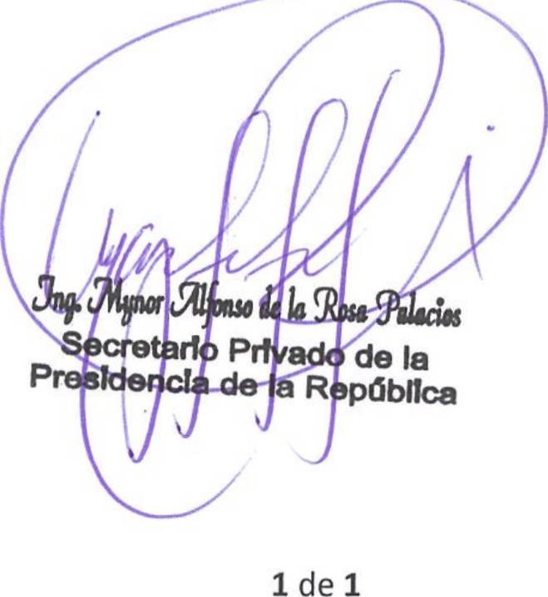INFORME MENSUAL DE ACTIVIDADES

Referencia: | Contrato No. 029-6-2022 | Fecha: | 31 de Mayo de 2022
Tipo de  Servicios: | Profesionales | Contratista: | Débora Ivonn Girón  Hernández

Ingeniero
Mynor Alfonso de la Rosa Palacios
Secretario Privado de la Presidencia de la República Su Despacho

Señor Secretario:

Respetuosamente me dirijo a usted, para presentarle el informe de las actividades de apoyo profesional realizadas durante el mes de Mayo de 2022, de conformidad con lo establecido en la cláusula décima segunda del Contrato Administrativo en referencia, las cuales se detallan a continuación.

  - Se sistematizó información, económica y social de los distintos sucesos acontecidos en el país durante el mes, requerida por el Presidente de la Republica.

  - Se desarrollaron otro tipo de actividades de apoyo logístico, con fines específicos del Despacho Superior de la Secretaría Privada de la Presidencia y propio del Señor Presidente de la República de Guatemala.

  - Se analizó información importante acerca de los hechos de interés para el Señor Presidente de la República de Guatemala.

  - Se monitoreó y sistematizo información de fuentes abiertas sobre la vacunación contra el Covid-19, a requerimiento del señor Presidente de la República.

  - Se desarrolló una serie de informes de monitoreo y análisis de la situación política nacional requerida por el Señor Presidente de la República de Guatemala.

Sin otro en particular, me es grato suscribirme de usted.

Vo. Bo.


INFORME MENSUAL DE ACTIVIDADES

Referencia: | Contrato No. 029-7-2022 | Fecha: | 31 de mayo 2022
Tipo de Servicios: | Profesionales | Contratista: | Edgar René  de León Moreno

Ingeniero
Mynor Alfonso de la Rosa Palacios
Secretario Privado de la Presidencia de la República Su Despacho

Señor Secretario:

Respetuosamente me dirijo a usted, para presentarle el informe de las actividades de apoyo profesional realizadas durante el mes de mayo de 2022, de conformidad con lo establecido en la cláusula décima segunda del Contrato Administrativo en referencia, las cuales se detallan a continuación.

- Participación en visita del Señor Presidente de la República a las instalaciones del Ministerio de Agricultura, Ganadería y Alimentación, para evaluar avances de programas prioritarios.

- Participación en las siguientes reuniones con autoridades del Ministerio de Agricultura, Ganadería y Alimentación, a requerimiento del Presidente de la República:

  - Ministro de Agricultura, Ganadería y Alimentación: reuniones con funcionarios de las Unidades Administrativa-Financiera y de Planificación, para analizar metas y programación presupuestaria.
    - Fondo Nacional para la Reactivación y Modernización de la Actividad Agropecuaria (FONAGRO): Unidad adscrita al despacho superior:
      - Apoyo a seguimiento de cuota para ejecución de proyectos.
      - Seguimiento a avances de proyectos.
      - Visita de campo a proyecto "Implementación de Planta Empacadora para la Cooperativa Integral de Comercialización Flor de Mora, R.L.", San José Poaquil, Chimaltenango.
    - Participación en reunión del Consejo Agropecuario Centroamericano, donde se abordó el tema "Avances Regionales y de País sobre Biotecnología".

  - Viceministro de Seguridad Alimentaria y Nutricional (VISAN): seguimiento a actividades para implementación de proyectos de cartera alimentaria y nutricional, entre los cuales se encuentran los siguientes:
    - Asistencia Alimentaria
      - Seguimiento a implementación de sistema de monitoreo de Programa de Asistencia Alimentaria.
      - Apoyo para la celebración del evento de entrega de raciones alimentarias Programa Asistencia Alimentaria, llevado a cabo en Santa María Ixhuatán, Santa Rosa.
    - Huertos Escolares
      - Participación en reunión entre Ministerio de Educación (MINEDUC) y Ministerio de Agricultura, Ganadería y Alimentación (MAGA), para implementar huertos escolares.
    - Huertos Familiares
      - Seguimiento a procesos de cotización y licitación de bienes, para la implementación huertos familiares.
    - Escuelas Técnicas de Campo
      - Apoyo en la suscripción de la adenda al Convenio marco del pago en especie del aporte voluntario de regalías entre el Ministerio de Energía y Minas y la entidad Pan American Silver Guatemala, Sociedad Anónima.

1 de 2

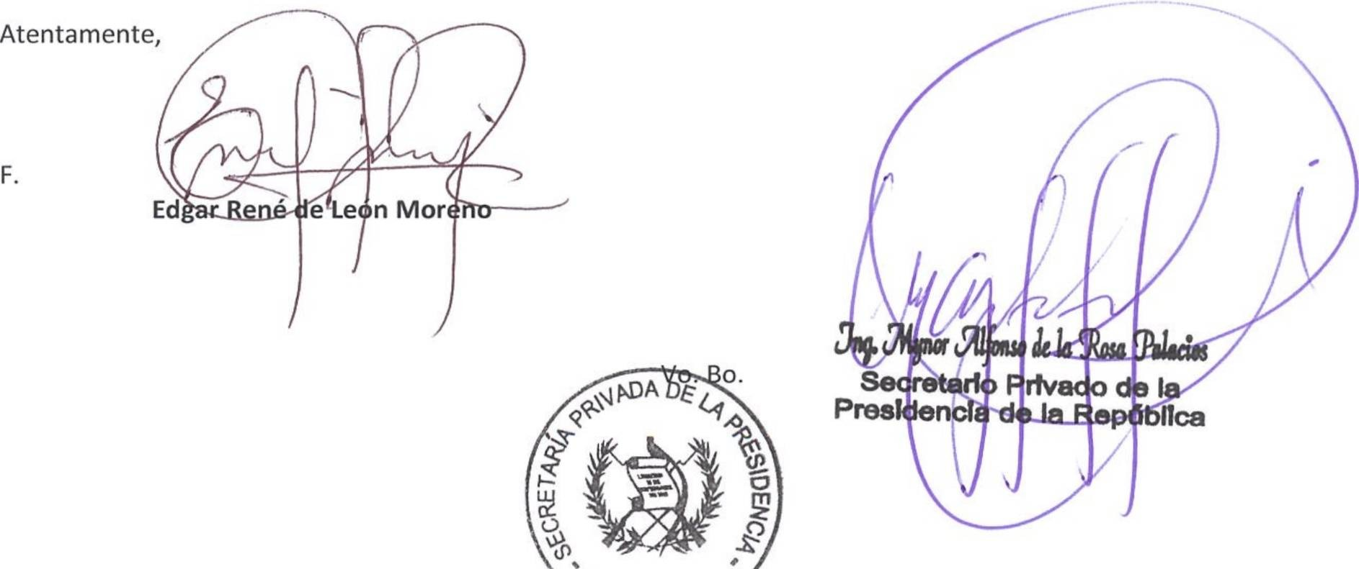INFORME MENSUAL DE ACTIVIDADES

Referencia: | Contrato No. 029-7-2022 | Fecha: | 31 de mayo 2022
Tipo de Servicios: | Profesionales | Contratista: | Edgar René  de León Moreno
  - Viceministro de Sanidad Agropecuaria y Regulaciones (VISAR): revisión de avances de propuesta de la Ley General de Pesca y Acuicultura:
    - Seguimiento a propuesta de Ley de Pesca y Acuicultura presentada al Señor Presidente de la
República, para su traslado a la Secretaría General de la Presidencia de la República de Guatemala.
    - Apoyo para celebrar evento de inauguración de las Instalaciones del Puesto de Inspección
Cuarentenaria, periférico de la aduana Juan Luis Lizarralde Arrillaga en Ayutla, San Marcos.

  - Viceministro de Desarrollo Económico y Rural (VIDER):
    - Programa Estipendios por Acciones:
      - Seguimiento al proceso de conformación de base de datos de beneficiarios del Programa Estipendios por acciones.
      - Apoyo para la celebración del evento de lanzamiento del Programa Estipendios por Acciones, llevada a cabo en Santa María Ixhuatán, Santa Rosa.
    - Programa Seguro Agrícola:
      - Apoyo para la celebración del evento de entrega de Seguro Agrícola, llevado a cabo en Santa María Ixhuatán, Santa Rosa.

  - Dirección de Coordinación Regional y Extensión Rural (DICORER): seguimiento de acciones en proyectos ejecutados por esta unidad, entre los cuales se encuentran los siguientes:
    - Proyecto de mejora de infraestructura en las Escuelas de Formación Agrícola:
      - Seguimiento de proceso de licitación de eventos relacionados con remozamiento de Escuelas de Formación Agrícola.
    - Proyecto de Granja Agropecuaria:
      - Seguimiento al proceso de revisión de expediente para implementar proyecto Granja Agropecuaria en San Rafael Las Flores, Santa Rosa.

- Acompañamiento a otras dependencias del Organismo Ejecutivo:
  - Participación en actividades de campo para realizar el diseño del proyecto de Escuela Canina.
  - Apoyo para celebrar el evento de entrega de Créditos del Programa Especial de Arrendamiento del Fondo de Tierras en Tactic, Alta Verapaz.

Sin otro en particular, me es grato suscribirme de usted

Sámala, 2 de 2


INFORME MENSUAL DE ACTIVIDADES

Referencia: | Contrato No. 029-9-2022 | Fecha: | 31 de mayo de 2022
Tipo de  Servicios: | Profesionales | Contratista: | Escarleth Kimberly  Dessiré Cipriano Soto

Ingeniero
Mynor Alfonso de la Rosa Palacios
Secretario Privado de la Presidencia de la República Su Despacho

Señor Secretario:

Respetuosamente me dirijo a usted, para presentarle el informe de las actividades de apoyo profesional realizadas en el mes de mayo de 2022, de conformidad con lo establecido en la cláusula décima segunda del Contrato Administrativo en referencia, las cuales se detallan a continuación.

- Se participó en una reunión coordinada por la Ministra de Educación, dando seguimiento a los avances de los programas y proyectos que se ejecutarán durante el año 2022, que son de prioridad presidencial.

- Participé en una reunión de seguimiento en el Ministerio de Educación, sobre los Programas de Becas de Inglés, para los estudiantes y docentes del Nivel Diversificado, requerido por el Presidente de la República.

- Apoyé a las mesas de trabajo entre el Ministerio de Educación y el Ministerio de Finanzas Públicas, para conocer los proyectos de inversión, requerido por el Presidente de la República.

- Participé en una reunión de seguimiento sobre Planificación de Inversión, junto con el Ministerio de Educación y el Ministerio de Comunicaciones, Infraestructura y Vivienda, requerido por el Presidente de la República.

- Seguimiento a las actividades del Plan de Vacunación COVID-19, para estudiantes de
12 a 17 años, maestros y padres de familia en los diferentes establecimientos educativos, con autoridades del Ministerio de Educación, Ministerio de Salud Pública y Asistencia Social y el Ministerio de la Defensa Nacional, requerido por el Presidente de la República.

1 de 2

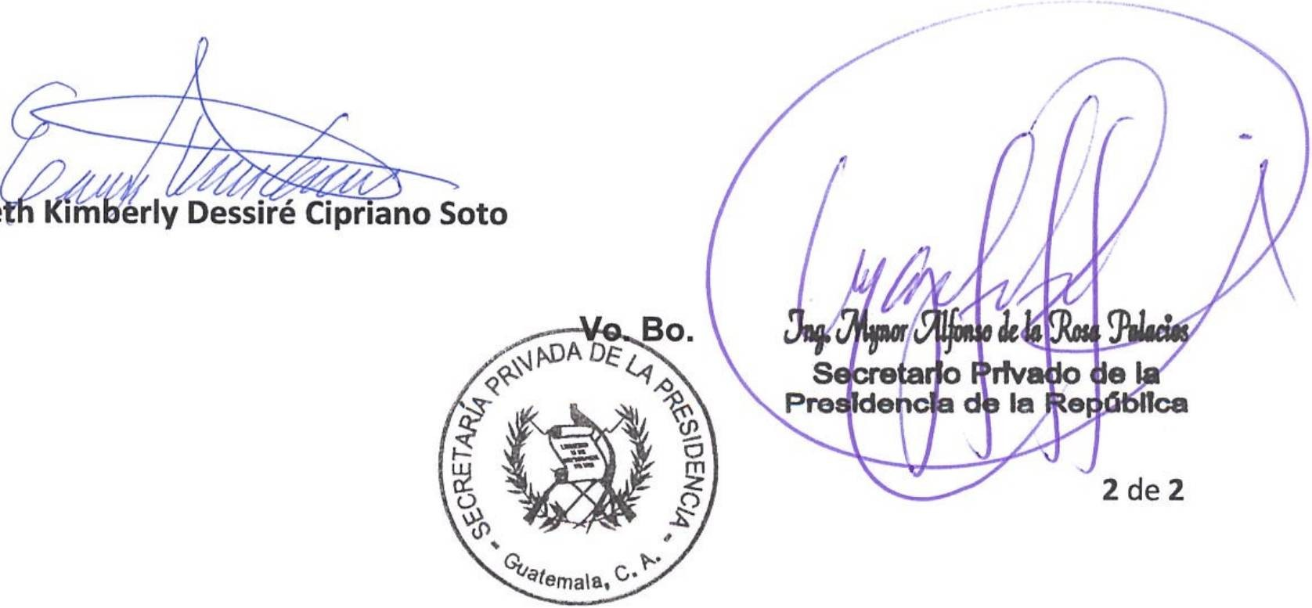INFORME MENSUAL DE ACTIVIDADES

Referencia: | Contrato No. 029-9-2022 | Fecha: | 31 de mayo de 2022
Tipo de  Servicios: | Profesionales | Contratista: | Escarleth Kimberly  Dessiré Cipriano Soto

- Participé en una reunión coordinada por la Secretaría de la Comisión Nacional de Empleo Digno, para dar continuidad a la Política de Empleo Digno 2017-2032, dándole seguimiento a los programas, que son de Prioridad Presidencial junto con el Ministerio de Educación, Ministerio de Economía, Ministerio de Desarrollo Social y Ministerio de Trabajo y Previsión Social.

- Apoyo del análisis de la ejecución presupuestaria de proyectos prioritarios del Ministerio de Educación que son de prioridad presidencial.

- Participación en la reunión de seguimiento de los Huertos Escolares Pedagógicos, con el Ministerio de Educación y Ministerio de Agricultura Ganadería y Alimentación que son de prioridad presidencial.

- Se participó en reunión para el análisis y el conocimiento de los aspectos relacionados con el programa de Alimentación Escolar que se ejecutan de acuerdo con sus competencias establecidas en el Decreto 16-2017 del Congreso de la República de Guatemala, Ley de Alimentación Escolar.

- Seguimiento a las Jornadas de Vacunación COVID-19 Interinstitucional que se realizan en los centros educativos para niños de 5 a 11 años, con el apoyo del Ministerio de Educación, Ministerio de Salud Pública y Asistencia Social y el Ministerio de la Defensa Nacional, requerido por el Presidente de la República.

Sin otro en particular, me es grato suscribirme de usted Atentamente,

F.


INFORME MENSUAL DE ACTIVIDADES

Referencia: | Contrato No. 029-11-2022 | Fecha: | 31 de Mayo de 2022
Tipo de  Servicios: | Profesionales | Contratista: | Gabriel Sigfrido Juárez Muñoz

Ingeniero
Mynor Alfonso de la Rosa Palacios
Secretario Privado de la Presidencia de la República Su Despacho

Señor Secretario:

Respetuosamente me dirijo a usted, para presentarle el informe de las actividades de apoyo Profesional realizadas durante el mes de Mayo de 2022, de conformidad con lo establecido en la cláusula décima segunda del Contrato Administrativo en referencia, las cuales se detallan a continuación.

- Seguimiento al avance del remozamiento de cinco hospitales regionales y la construcción de los Módulos para atender pacientes con Covid 19, de los hospitales de Huehuetenango y Cuilapa y del remozamiento del módulo del intensivo del Hospital del Parque de la Industria, a cargo del Cuerpo de Ingenieros del Ejército de Guatemala, a requerimiento del Señor Presidente de la República.
- Brindé apoyo al Quinto Viceministerio de Gobernación, en el seguimiento a la gestión del traslado de 8 contenedores de Precursores Químicos que se encontraban almacenados en Samayac, Suchitepéquez, hacia el Complejo de incineración de sustancias ¡lícitas, en San José del Golfo, El Progreso, a requerimiento del Señor Presidente de la República.
- Seguimiento al proceso de adjudicación en el Sistema de Contrataciones y Adquisiciones del Estado, de la fase de Diseño del proyecto para la construcción del Centro de Cumplimiento de Condenas para Hombres, en la Finca Cuyuta, Municipio de Masagua, del departamento de Escuintla, a cargo del Ministerio de Gobernación, a requerimiento del Señor Presidente de la República.

- Brindé apoyo en el seguimiento a la ruta de trabajo establecida, para la construcción del Hospital de la Policía Nacional Civil, en terreno del Ministerio de Gobernación, a requerimiento del Señor Presidente de la República.

- Seguimiento a la ruta de trabajo establecida para la implementación de ocho unidades Ejecutoras para la descentralización del gasto de la Policía Nacional Civil, a requerimiento del Señor Presidente de la República.

- Brindé apoyo en el seguimiento a la ruta de trabajo establecida, para la construcción del Apostadero Naval de la Marina de la Defensa Nacional, en la Aldea las Morenas Retalhuleu, y de la Escuela de Marinos Mercantes en Puerto Barrios Izabal, a requerimiento del Señor Presidente de la República.

1 de 2

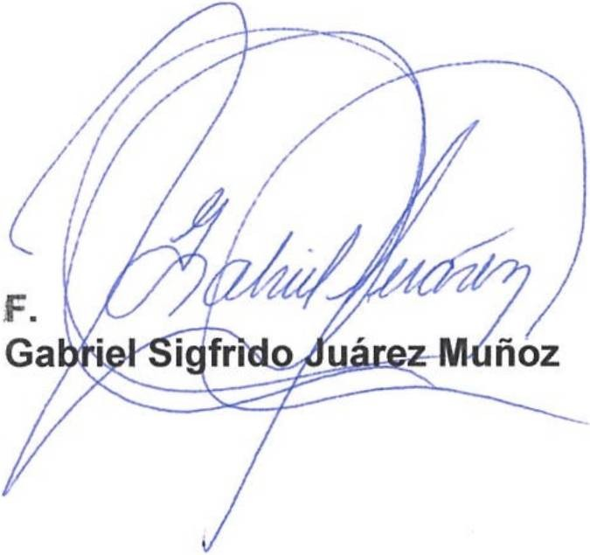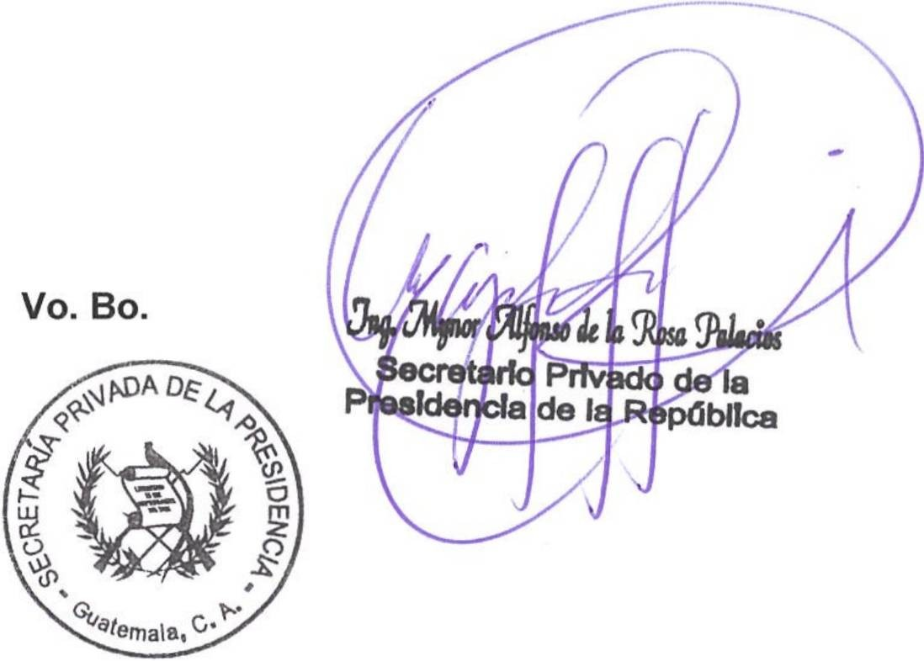INFORME MENSUAL DE ACTIVIDADES

Referencia: | Contrato No. 029-11-2022 | Fecha: | 31 de Mayo de 2022
Tipo de  Servicios: | Profesionales | Contratista: | Gabriel Sigfrido Juárez Muñoz

- Seguimiento del avance del remozamiento y remodelación del Centro Especializado y de Reinserción para jóvenes ubicado en San José Pínula, a cargo del Cuerpo de Ingenieros del Ejército de Guatemala, a requerimiento del Señor Presidente de la República.

- Participé en el análisis de los indicadores de la matriz de Avance de Proyectos de Inversión y Modernización para el Sector Justicia y la matriz de Cartera de Proyectos de la Dirección General de Planificación del Ministerio de Gobernación, con la finalidad de dar seguimiento a los avances mensuales, a requerimiento del Señor Presidente de la República.

- Brindé apoyo en el seguimiento a la ruta de trabajo, de los proyectos Presidenciales proyectados para el año 2022 del Ministerio de Gobernación y del Ministerio de la Defensa Nacional, a requerimiento del Señor Presidente de la República.

Sin otro en particular, me es grato suscribirme de usted.

Atentamente,

2 de 2


INFORME MENSUAL DE ACTIVIDADES

Referencia: | Contrato No. 029-12-2022 | Fecha: | 31 de mayo de 2022
Tipo de  Servicios: | Profesionales | Contratista: | Geovanna Frinnee  Estrada Samayoa

Ingeniero
Mynor Alfonso de la Rosa Palacios
Secretario Privado de la Presidencia de la República Su Despacho

Señor Secretario:

Respetuosamente me dirijo a usted, para presentarle el informe de las actividades de apoyo profesional realizadas en el mes de mayo de 2022, de conformidad con lo establecido en la cláusula décima segunda del Contrato Administrativo en referencia, las cuales se detallan a continuación:

  - Apoyo en la revisión de los informes semanales trasladados al Señor Presidente de la República, relacionados con los avances de las prioridades presidenciales del Ministerio de Agricultura, Ganadería y Alimentación, Ministerio de Energía y Minas, Ministerio de Cultura y Deportes, Ministerio de Comunicaciones, Infraestructura y Vivienda, Ministerio de Desarrollo Social, Ministerio de Ambiente y Recursos Naturales, Ministerio de Trabajo y Previsión Social, Ministerio de Finanzas Públicas, Ministerio de Salud Pública y Asistencia Social, Ministerio de Educación, Ministerio de Gobernación, Ministerio de la Defensa Nacional, Ministerio de Relaciones Exteriores y Ministerio de Economía.

  - Participación en reuniones de trabajo para la realización de la primera gira presidencial correspondiente al año 2022, específicamente en el departamento de Suchitepéquez y la visita específica al departamento de Santa Rosa por el lanzamiento del programa sustantivo de Estipendios del Ministerio de Agricultura, Ganadería y Alimentación y el Programa de Adulto Mayor del Ministerio de Trabajo y Previsión Social.

  - Apoyo en el análisis del informe presentado al Señor Presidente de la República, relacionado con la ejecución presupuestaría y cuota financiera correspondiente al primer cuatrimestre del 2022, del Ministerio de Agricultura, Ganadería y Alimentación, Ministerio de Energía y Minas, Ministerio de Cultura y Deportes, Ministerio de Comunicaciones, Infraestructura y Vivienda, Ministerio de Desarrollo Social, Ministerio de Ambiente y Recursos Naturales, Ministerio de Trabajo y Previsión Social, Ministerio de Finanzas

1 de 2

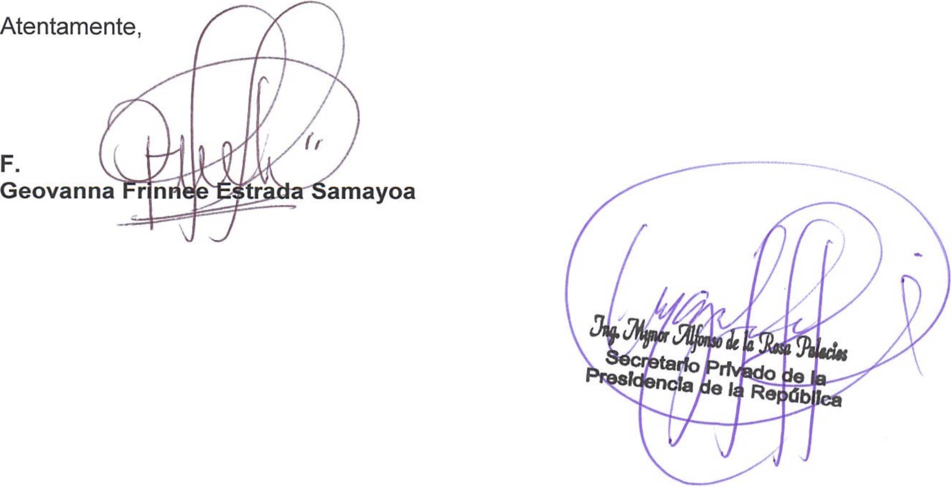INFORME MENSUAL DE ACTIVIDADES

Referencia: | Contrato No. 029-12-2022 | Fecha: | 31 de mayo de 2022
Tipo de  Servicios: | Profesionales | Contratista: | Geovanna Frinnee  Estrada Samayoa

Públicas, Ministerio de Salud Pública y Asistencia Social, Ministerio de Educación, Ministerio de Gobernación, Ministerio de la Defensa Nacional, Ministerio de Relaciones Exteriores y Ministerio de Economía.

  - Apoyo en el análisis del informe presentado al Señor Presidente de la República, relacionado con el avance de la ejecución de los proyectos prioritarios del Ministerio de Agricultura, Ganadería y Alimentación, Ministerio de Cultura y Deportes, Ministerio de Comunicaciones, Infraestructura y Vivienda, Ministerio de Desarrollo Social, Ministerio de Salud Pública y Asistencia Social, Ministerio de Educación, Ministerio de Gobernación y Ministerio de la Defensa Nacional

Sin otro en particular, me es grato suscribirme de usted.

Vo. Bo.

2 de 2


INFORME MENSUAL DE ACTIVIDADES

Referencia: | Contrato No. 029-13-2022 | Fecha: | 31 de mayo 2022
Tipo de  Servicios: | Profesionales | Contratista: | Gerson Elias Barrios  Garrido

Ingeniero
Mynor Alfonso de la Rosa Palacios
Secretario Privado de la Presidencia de la República Su Despacho

Señor Secretario:

Respetuosamente me dirijo a usted, para presentarle el informe de las actividades de apoyo profesional realizadas durante el mes de mayo de 2022, de conformidad con lo establecido en la cláusula décima segunda del Contrato Administrativo en referencia, las cuales se detallan a continuación:

Acompañamiento en las siguientes reuniones que fui requerido:

    - Se participó en visita técnica con funcionarios de la Autoridad para el Manejo Sustentable de la cuenca y del lago de Amatitlán -AMSA- y la Mancomunidad Gran Ciudad del Sur -MGCS-, para conocer la propuesta de un posible camino de acceso al nuevo vertedero de desechos sólidos que implementará la municipalidad de Villa Nueva.

    - Se participó en reunión con funcionarios del Ministerio de Ambiente y Recursos Naturales -MARN- y la Comisión Presidencial de Asuntos Municipales
-COPRESAM-, para conocer los avances del componente ambiental en la
conformación de las Oficinas Municipales de Agua -OMAS-.

    - Se participó en reunión con funcionarios del Ministerio de Ambiente y Recursos Naturales -MARN- en relación a la asesoría que se brinda por parte de dicho Ministerio, a las municipalidades del departamento de Quetzaltenango e Izabal, en temas relacionados con agua, saneamiento y ambiente.

    - Se participó en reunión con funcionarios de la Municipalidad de Villa Nueva, Coordinadora Nacional para la Reducción de Desastres -CONRED-, Ministerio de Salud Pública y Asistencia Social -MSPAS- y Ministerio de Ambiente y Recursos Naturales -MARN-, a efecto de dar seguimiento al proyecto del vertedero que implementará la municipalidad de Villa Nueva, para el manejo de los desechos sólidos de dicho municipio.

    - Se participó en la capacitación impartida por funcionarios de la Coordinadora Nacional para la Reducción de Desastres -CONRED-, a las municipalidades del departamento de Huehuetenango, para el cumplimiento de la Norma de Reducción de Desastres Número 2 -NRD2-, como parte de los requisitos que deben llevar los proyectos que se ingresan en el Sistema Nacional de Inversión Pública-,

1 de 3


INFORME MENSUAL DE ACTIVIDADES

Referencia: | Contrato No. 029-13-2022 | Fecha: | 31 de mayo 2022
Tipo de  Servicios: | Profesionales | Contratista: | Gerson Elias Barrios  Garrido

    - Se participó en reunión con funcionarios del Ministerio de Ambiente y Recursos Naturales -MARN-, el Instituto de Fomento Municipal -INFOM-, el Ministerio de Salud Pública y Asistencia Social -MSPAS- y el Banco Interamericano de Desarrollo -BID- para dar seguimiento a la iniciativa de formulación de un programa de saneamiento en comunidades rurales con énfasis en la reducción de la vulnerabilidad alimentaria y cambio climático

    - Se participó en reunión con funcionarios del Departamento de los Programas de Salud y Ambiente del Ministerio de Salud Pública y Asistencia Social -MSPAS- y el Ministerio de Ambiente y Recursos Naturales -MARN- a efecto de conocer los avances en la implementación de la creación de las Oficinas de Autorizaciones Sanitarias.

    - Se participó en reunión con delegados de la Secretaría de Coordinación Ejecutiva de la Presidencia -SCEP- y el Ministerio de Ambiente y Recursos Naturales -MARN-, para conocer los avances en la fase de interconexión de los sistemas para el ingreso en formato digital de los proyectos ambientales a nivel municipal, dentro del Sistema Electrónico para la Administración de Procesos de Proyectos de Consejos de Desarrollo -SIPROCODE-.

    - Se participó en reunión con el Viceministro de Ambiente, Dirección de Coordinación Nacional y Delegados Departamentales del Ministerio de Ambiente y Recursos Naturales -MARN-, a efecto de actualizar los informes de compromisos presidenciales, así también del seguimiento a las solicitudes de Alcaldes en temas ambientales.

    - Se participó en reunión con funcionarios del Ministerio de Ambiente y Recursos Naturales -MARN- para conocer las acciones prioritarias que dicho Ministerio implementa como parte del cumplimiento del Decreto Número 7-2013 del Congreso de la República de Guatemala, “LEY MARCO PARA REGULAR LA REDUCCIÓN DE LA VULNERABILIDAD, LA ADAPTACIÓN OBLIGATORIA ANTE LOS EFECTOS DEL CAMBIO CLIMÁTICO Y LA MITIGACIÓN DE GASES DE EFECTO INVERNADERO”.

    - Se participó en reunión con funcionarios del Ministerio de Ambiente y Recursos Naturales -MARN-, con el propósito de actualizar la información correspondiente a los proyectos ambientales a cargo de dicha cartera.

    - Se participó en reunión de trabajo con el equipo técnico de la Autoridad para el Manejo Sustentable de la Cuenca y del lago de Amatitlán -AMSA-, con el objetivo de conocer los avances de los proyectos ambientales.

    - Se participó en reunión con funcionarios de la Mancomunidad Gran Ciudad del Sur -MGCS-, el Ministerio de Ambiente y Recursos Naturales -MARN- y el

- de 3

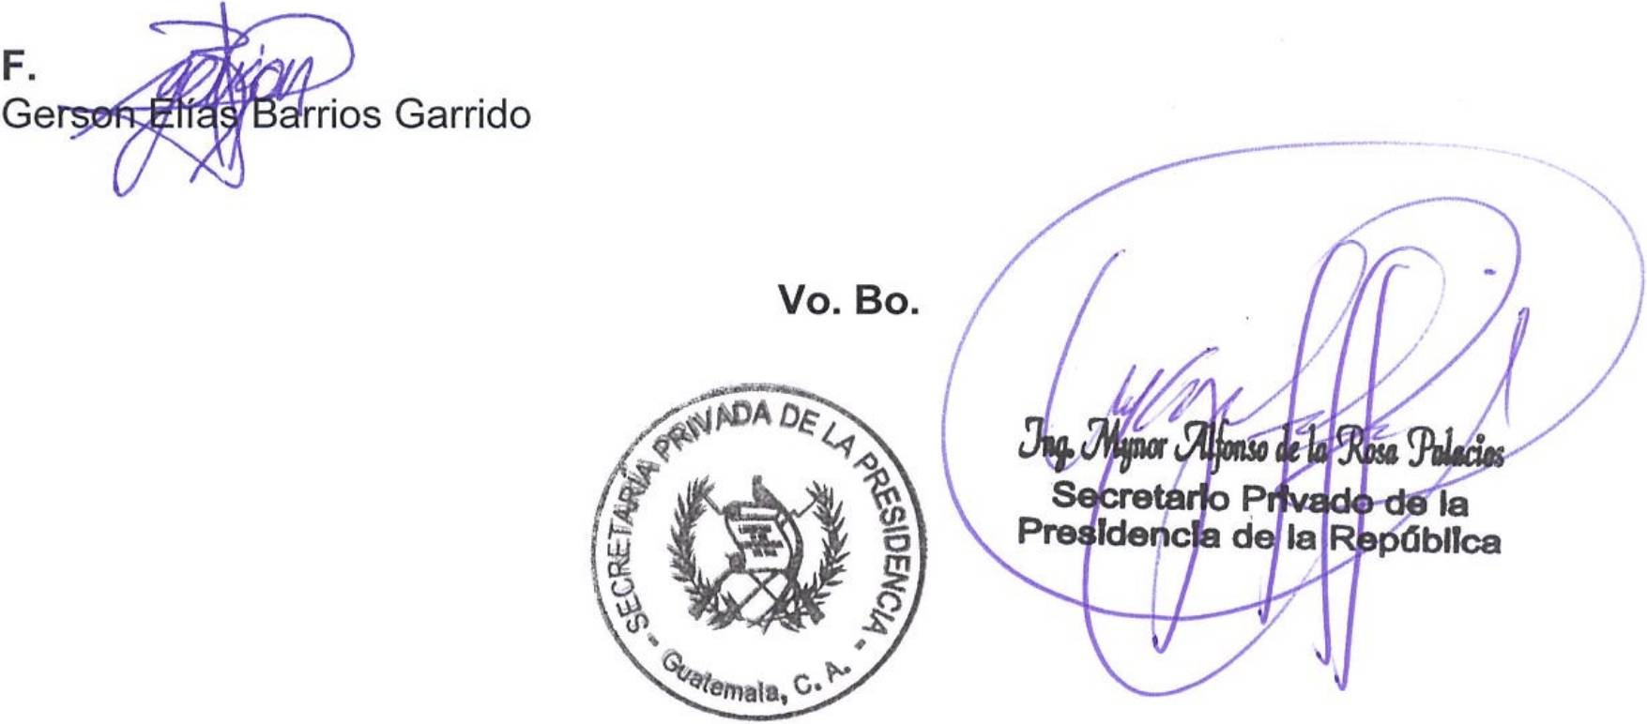INFORME MENSUAL DE ACTIVIDADES

Referencia: | Contrato No. 029-13-2022 | Fecha: | 31 de mayo 2022
Tipo de  Servicios: | Profesionales | Contratista: | Gerson Elias Barrios  Garrido

Banco Interamericano de Desarrollo -BID-, para conocer los alcances de la cooperación técnica no reembolsable que dicho organismo internacional apoyará al Gobierno de Guatemala, en el tema de desechos sólidos.

    - Se participó en reunión con funcionarios del Ministerio de Salud Pública y Asistencia Social -MSPAS-y el Ministerio de Ambiente y Recursos Naturales - MARN-, para dar seguimiento al cumplimiento de los requerimientos ambientales en la construcción de nuevos hospitales, principalmente el hospital de Cuilapa, Santa Rosa.

    - Se participó en reunión con funcionarios del Ministerio de Ambiente y Recursos Naturales -MARN- para conocer los avances de la campaña de socialización del Acuerdo Gubernativo No. 164-2021, “Reglamento para la gestión integral de los residuos y desechos sólidos comunes”.

Sin otro en particular, me es grato suscribirme de usted. Atentamente,

- de 3

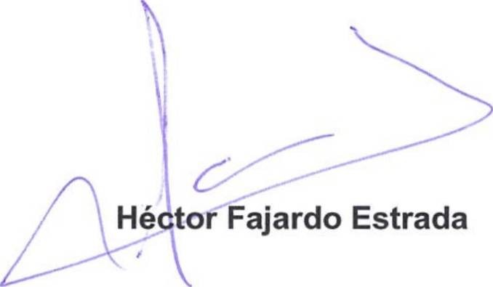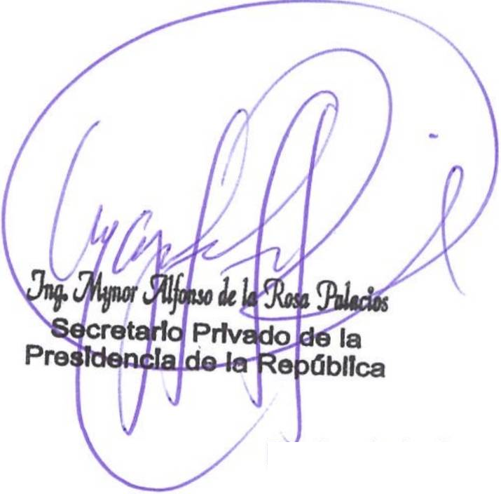INFORME MENSUAL DE ACTIVIDADES

Referencia: | Contrato No. 029-14-2022 | Fecha: | 31 de mayo del 2022
Tipo de servicios: | Profesionales | Contratista: | Héctor Fajardo Estrada

Ingeniero
Mynor Alfonso de la Rosa Palacios
Secretario Privado de la Presidencia de la República Su Despacho

Señor Secretario:

Respetuosamente me dirijo a usted para presentarle el informe de las actividades de apoyo profesional realizadas en el mes de mayo del 2022, de conformidad con lo establecido en la cláusula décima segunda del Contrato Administrativo en referencia, las cuales se detallan a continuación.

- Se participó en diversas reuniones de temas sociales requeridos por el Secretario Privado de la Presidencia.

- Se brindó apoyo legal y jurídico al Secretario Privado de la Presidencia.

- Se redactaron documentos de índole legal y jurídico, solicitados por el Secretario Privado de la Presidencia.

- Se realizaron análisis y opiniones jurídicas requeridas por el Secretario Privado de la Presidencia.

- Se apoyó a las distintas áreas administrativas de la Secretaría Privada de la Presidencia en temas legales.

Sin otro en particular, me es grato suscribirme. Atentamente,

Pagina 1 de 1


INFORME MENSUAL DE ACTIVIDADES

Referencia: | Contrato No. 029-15-  2022 | Fecha: | 31 de mayo 2022
Tipo de  Servicios: | Profesionales | Contratista: | Hugo Roberto Monroy Castillo

Ingeniero
Mynor Alfonso de ia Rosa Palacios
Secretario Privado de la Presidencia de la República Su Despacho

Señor Secreiarro:

Respetuosamente me dirijo a usted, para presentarle el informe de las actividades de apoyo profesional realizadas en el mes de mayo del 2022, de conformidad con lo establecido en la cláusula décima segunda del Contrato Administrativo en referencia, las cuales se detallan a continuación.

- Con la participación de autoridades de la Embajada de la Republica de China (Taiwán) la Unidad de Planificación Estratégica (UPE) del Ministerio de Salud Pública y Asistencia Social, autoridades del Hospital General San Juan de Dios, y la empresa Tarsis, se hizo entrega a las autoridades de / la Embajada, el informe final de la nueva Unidad de Neonatología del Hospital General San Juan de Dios, a requerimiento del Señor Presidente de la República.

- Con la participación de personal de la Unidad Especial de Ejecución de Programas y Proyectos de Salud (UEPPS), la Unidad de Planificación Estratégica (UPE) del Ministerio de Salud Pública y Asistencia Social, se realizó visita al terreno de San Benito, Petén donde se llevará a cabo el proyecto del nuevo hospital, visita que contó con el acompañamiento del Gobernador de Petén y el Alcalde de San Benito, Petén, a requerimiento del Señor Presidente de la República.

- Con la participación de autoridades del Banco Centroamericano de Integración Económica (BCIE), personal de la Unidad Especial de Ejecución de Programas y Proyectos de Salud (UEPPS), se realizó la presentación de las empresas interesadas en ofertar para la construcción de los nuevos hospitales de Jutiapa y Mazatenango, a requerimiento del Señor Presidente de la República.

1 de 2

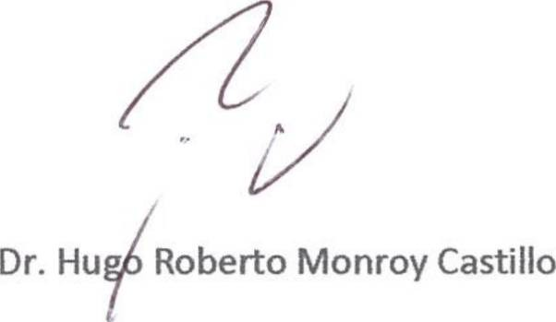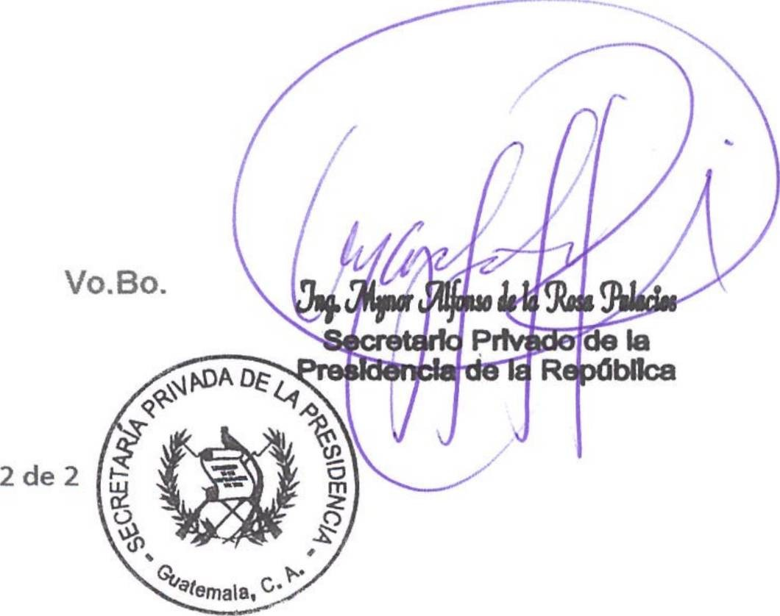INFORME MENSUAL DE ACTIVIDADES

Referencia: | Contrato No. 029-15-  2022 | Fecha: | 31 de mayo 2022
Tipo de  Servicios: | Profesionales | Contratista: | Hugo Roberto Monroy Castillo

- Con la participación del Gobernador de Suchitepéquez, el Alcalde de Mazatenango, el Diputado por Mazatenango, personal de la Unidad Especial de Ejecución de Programas y Proyectos de Salud (UEPPS), y las empresas interesadas en ofertar para la construcción del nuevo hospital de Mazatenango, se realizó la visita y recorrido al terreno donde se construirá el nuevo hospital.

- Con la participación del Gobernador de Jutiapa, el Alcalde de Jutiapa, el Diputado por Jutiapa, personal de la Unidad Especial de Ejecución de Programas y Proyectos de Salud (UEPPS), y las empresas interesadas en ofertar para la construcción del nuevo hospital de Jutiapa, se realizó la visita y recorrido al terreno donde se construirá el nuevo hospital.

- Con la participación de personal de la Unidad Especial de Ejecución de Programas y Proyectos de Salud (UEPPS), la consultora del Banco Centroamericano de Integración Económica (BCIE), la Secretaría de Planificación y Programación de la Presidencia (SEGEPLAN) y la Unidad de Planificación Estratégica (UPE) del Ministerio de Salud Pública y Asistencia Social se trabajó sobre el estatus de consultas en Guatecompras de los nuevos hospitales de Jutiapa y Mazatenango, así como la revisión de aprobación de Sistema Nacional de Inversión Pública (SNIP) del remozamiento del hospital de Chiquimula.

Sin otro en particular, me es grato suscribirme de usted. Atentamente,

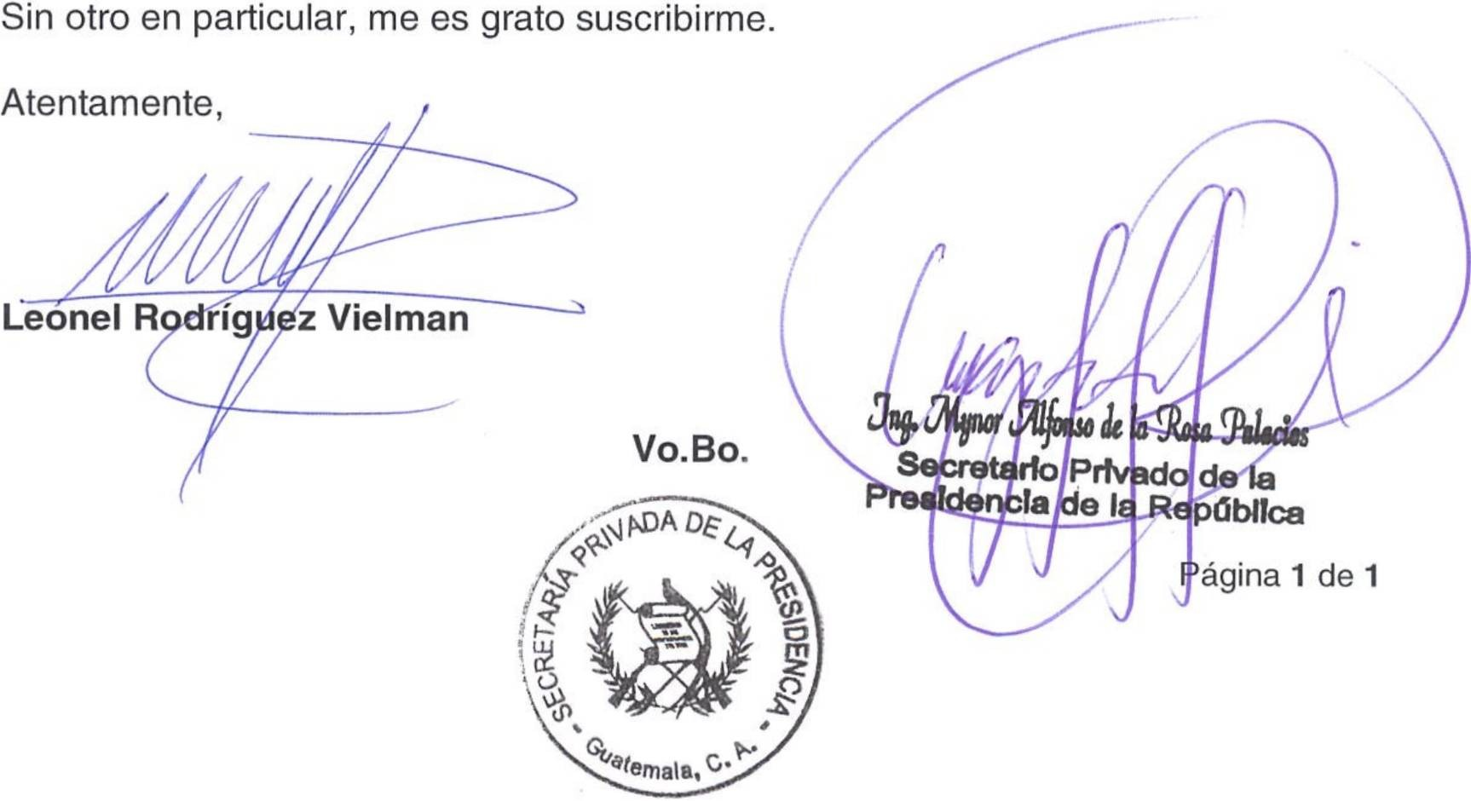INFORME MENSUAL DE ACTIVIDADES

Referencia: | Contrato No. 029-17-2022 | Fecha: | 31 de mayo de 2022
Tipo de servicios: | Profesionales | Contratista: | Leonel Rodríguez Vielman

Ingeniero
Mynor Alfonso de la Rosa Palacios
Secretario Privado de la Presidencia de la República Su Despacho

Señor Secretario:

Respetuosamente me dirijo a usted para presentarle el informe de las actividades de apoyo profesional realizadas durante el mes de mayo de 2022, de conformidad con lo establecido en la cláusula décima segunda del Contrato Administrativo en referencia, las cuales se detallan a continuación.

  - Elaboración de documento para presentar en proceso judicial (laboral) en el que la Secretaría Privada de la Presidencia es parte.
  - Procuración de procesos judiciales (laborales) en los que la Secretaría Privada de la Presidencia es parte.
  - Participación en distintas reuniones de la Secretaría Privada de la Presidencia para brindar opinión legal.
  - Revisión de documentos legales para la formación de expedientes administrativos.
  - Verificación de cumplimiento de requerimientos administrativos internos de la Secretaría Privada de la Presidencia.


INFORME MENSUAL DE ACTIVIDADES

Referencia: | Contrato No. 029-18-2022 | Fecha: | 31 de Mayo2022
Tipo de  Servicios: | Profesionales | Contratista: | Leslie Mishelle Fernandez  Alvarez

Ingeniero
Mynor Alfonso de la Rosa Palacios
Secretario Privado de la Presidencia de la República Su Despacho

Señor Secretario:

Respetuosamente me dirijo a usted, para presentarle el informe de las actividades de apoyo profesional realizadas en el mes de mayo del 2022, de conformidad con lo establecido en la cláusula décima segunda del Contrato Administrativo en referencia, las cuales se detallan a continuación.

- Convocar a los funcionarios o personas que corresponda, a las reuniones de trabajo con el Señor Presidente de la República.

- Organización de reuniones con personal de los Ministerios, Secretarías y otras dependencias del Organismo Ejecutivo y Cuerpo Diplomático, convocadas por el Señor Presidente de la República, siguientes:
Lanzamiento 700 Plazas 011 a Trabajadores Temporales.
  - Visitas Presidenciales a los ministerios de: Agricultura, Ganadería y Alimentación; y Finanzas Públicas.
Entrega de Estipendio del Seguro Agrícola y Alimentos por Acciones, Entrega de Bonificaciones a beneficiarios del Adulto Mayor en el Departamento de Santa Rosa.
Gira presidencial al departamento de Suchitepéquez.
  - Entrega de Cartas Credenciales por parte de la Embajadora de Ucrania.
  - Inauguración de Puestos Cuarentenarios en Tecun Umán, por parte del Ministerio de Agricultura, Ganadería y Alimentación.
  - Entrega de Créditos del Programa de Arrendamiento de Tierras por parte del Fondo de Tierras.

- Traslado según instrucciones del Señor Presidente de la República, de documentos y/o solicitudes remitidas al Despacho Presidencial, a las instituciones encargadas de darle respuesta o seguimiento, según su competencia.

- de 2

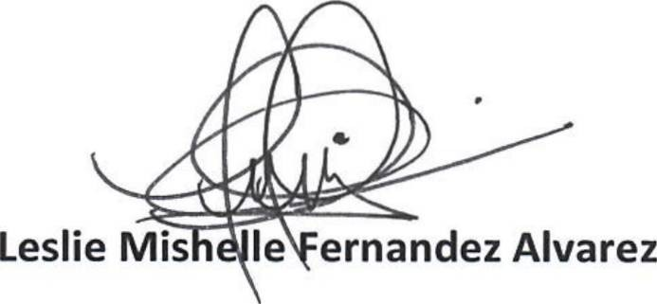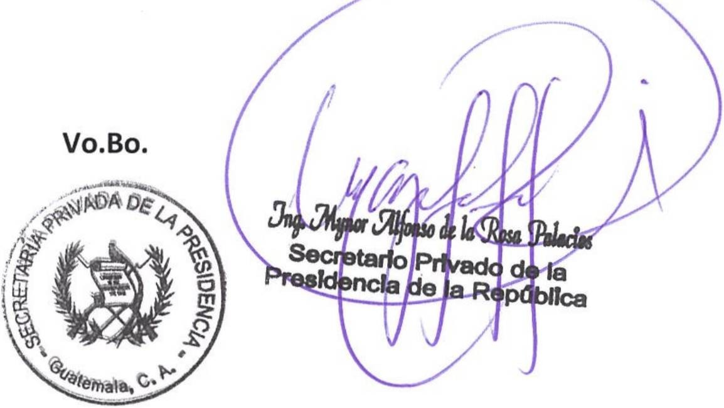INFORME MENSUAL DE ACTIVIDADES

Referencia: | Contrato No. 029-18-2022 | Fecha: | 31 de Mayo2022
Tipo de  Servicios: | Profesionales | Contratista: | Leslie Mishelle Fernandez  Alvarez

- Seguimiento a las solicitudes de audiencia, invitaciones y otros, dirigidos al Señor Presidente de la República.

- Recepción de llamadas telefónicas de personas particulares y/o funcionarios con el objeto de darle seguimiento de las diferentes solicitudes planteadas al Señor Presidente de la República.

Sin otro en particular, me es grato suscribirme de usted.

Atentamente,

- de 2

INFORME MENSUAL DE ACTIVIDADES

Referencia: | Contrato No. 029-20-2022 | Fecha: | 31 de mayo de 2022
Tipo de  Servicios: | Profesionales | Contratista: | María Alejandra Reyes  García

Ingeniero
Mynor Alfonso de la Rosa Palacios
Secretario Privado de la Presidencia de la República Su Despacho

Señor Secretario:

Respetuosamente me dirijo a usted, para presentarle el informe de las actividades de apoyo profesional realizadas duarente el mes de mayo de 2022, de conformidad con lo establecido en la cláusula décima segunda del Contrato Administrativo en referencia, las cuales se detallan a continuación.

- Logística de las actividades requeridas por el Señor Presidente de la República.

- Asistencia a las siguientes reuniones de trabajo requeridas:

  - En la Unidad Especial de Ejecución de Programas y Proyectos de Salud -UEPPS- del Ministerio de Salud Pública y Asistencia Social, Secretaría de Planificación y Programación de la Presidencia -SEGEPLAN-, con relación al proceso de construcción de Hospitales y con relación al avance de los procesos de adscripción de los terrenos para las construcciones de estos.
  - El Ministerio de Comunicaciones, Infraestructura y Vivienda, Embajada de China (Taiwán), Secretaría de Planificación y Programación de la Presidencia -SEGEPLAN- Unidad de Planificación Estratégica -UPE- del Ministerio de Salud Pública y Asistencia Social y Hospital General San Juan de Dios, para la construcción del edificio de Neonatología del Hospital San Juan de Dios, revisar los avances en los procesos, cronograma de trabajo, documentación, permisos y licencias requeridas.
  - Con la mesa técnica para la construcción del Hospital de San Benito Petén, conformada por el Señor Gobernador Departamental, Alcalde de San Benito Petén, Unidad Especial de Ejecución de Programas y Proyectos de Salud -UEPPS- del Ministerio de Salud Pública y Asistencia Social, Secretaría de Planificación y Programación de la Presidencia -SEGEPLAN.
  - Con la Embajada de la República de China (Taiwán), Unidad de Planificación Estratégica UPE-, Hospital General San Juan de Dios para la entrega de planos finales, documentación final requerida para continuar con el proceso para la construcción del edificio de Neonatología del Hospital General San Juan de Dios.

    - de 2

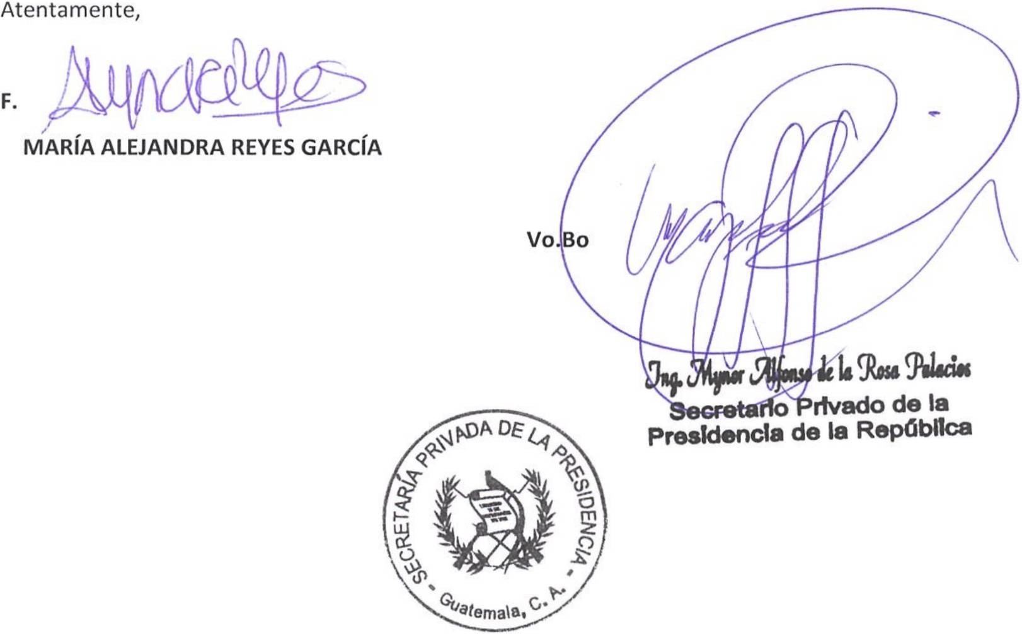INFORME MENSUAL DE ACTIVIDADES

Referencia: | Contrato No. 029-20-2022 | Fecha: | 31 de mayo de 2022
Tipo de  Servicios: | Profesionales | Contratista: | María Alejandra Reyes  García

- Recopilación de documentos e información relacionada a los distintos temas tratados en las reuniones en las que se participó.

Sin otro en particular, me es grato suscribirme de usted.

    - de 2

INFORME MENSUAL DE ACTIVIDADES

Referencia: | Contrato No. 029-21-2022 | Fecha: | 31 de mayo 2022
Tipo de Servicios: | Profesionales | Contratista: | María José Morales Quezada de De León

Ingeniero
Mynor Alfonso de la Rosa Palacios
Secretario Privado de la Presidencia de la República Su Despacho

Señor Secretario:

Respetuosamente me dirijo a usted, para presentarle el informe de las actividades de apoyo profesional realizadas durante el mes de mayo de 2022, de conformidad con lo establecido en la cláusula décima segunda del Contrato Administrativo en referencia, las cuales se detallan a continuación

- Brindar acompañamiento al comité interno del Ministerio de Finanzas Públicas, a solicitud del Señor Presidente de la República, con la finalidad de dar seguimiento a las prioridades presidenciales establecidas para dicho Ministerio, así como los compromisos y solicitudes realizadas por otros Ministerios al Ministerio de Finanzas Públicas.
- Acompañamiento al Viceministro Financiero del Ministerio de Finanzas Públicas en reunión de temas presupuestarios con los Viceministros Financieros del Organismo Ejecutivo, a requerimiento del Señor Presidente de la República.

- Brindar acompañamiento a solicitud del Señor Presidente de la República, a la mesa técnica conformada por el Ministerio de Finanzas Públicas, Ministerio de Economía, Ministerio de Energía y Minas, para darle seguimiento a la incidencia económica y posibles efectos financieros por el alza de derivados del petróleo.

- Brindar acompañamiento en el análisis financiero de la ejecución presupuestaria y financiera de los Ministerios del Organismo Ejecutivo del cuatrimestre enero- abril 2022, a requerimiento del Señor Presidente de la República.

- Brindar acompañamiento al Ministerio de Finanzas Públicas, quien en coordinación del Ministerio de Economía y Secretaría General de la Presidencia, se encuentran analizando el proyecto de Reglamento de Zonas Francas, a solicitud del Señor Presidente de la República.

- Acompañamiento al Ministerio de Finanzas Públicas en las mesas técnicas coordinadas por ese ministerio y la Secretaría de Planificación y Programación de la Presidencia con las Unidades Ejecutoras del Ministerio de Comunicaciones, Infraestructura y Vivienda, para apoyarles en los detalles técnicos para la ejecución de las obras de la Ley para fortalecer el Mantenimiento y Construcción de Infraestructura Estratégica, a requerimiento del Señor Presidente de la República.

1 de 2

INFORME MENSUAL DE ACTIVIDADES

Referencia: | Contrato No. 029-21-2022 | Fecha: | 31 de mayo 2022
Tipo de Servicios: | Profesionales | Contratista: | María José Morales Quezada de De León

- Acompañamiento al Ministerio de Finanzas Públicas, en la presentación al Señor Presidente de la República y sus Ministros del tablero de seguimiento de ejecución presupuestaria y física en temas de proyectos inversión.

- Acompañamiento, a solicitud del Señor Presidente de la República, al Ministerio de Finanzas Públicas para darle seguimiento a la ejecución física y financiera de la construcción hospitales del Ministerio de Salud Pública y Asistencia Social con el apoyo de la Secretaría de Planificación y Programación de la Presidencia.

Elaboración de informes de avances de prioridades actividades realizadas.
presidenciales y de las

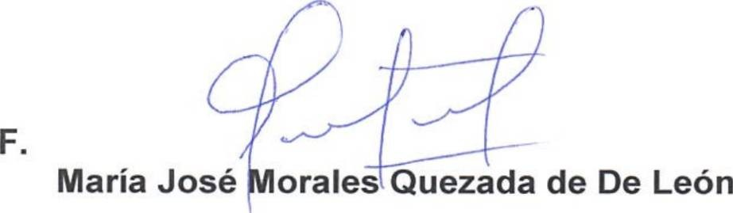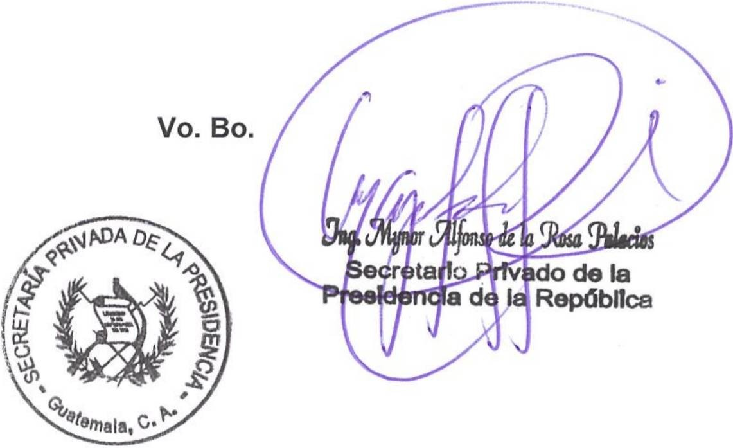

Sin otro en particular, me es grato suscribirme de usted. Atentamente,

2 de 2

INFORME MENSUAL DE ACTIVIDADES

REFERENCIA: | Contrato No. 029-22-2022 | FECHA: | 31 de mayo de 2022
TIPO DE  SERVICIOS: | Técnicos | CONTRATISTA: | María Mercedes Paz de León de Berganza

Ingeniero
Mynor Alfonso de la Rosa Palacios
Secretario Privado de la Presidencia de la República Su Despacho

Señor Secretario:
Respetuosamente me dirijo a usted para presentarle el informe de las actividades de apoyo técnico realizadas durante el mes de mayo de 2022, de conformidad con lo establecido en la cláusula décima segunda del Contrato Administrativo en referencia, las cuales se detallan a continuación:

- Seguimiento a las distintas solicitudes de audiencia del Señor Presidente de la República, ingresadas en la Secretaría Privada de la Presidencia.

- Apoyo en archivo digital y físico de correspondencia recibida en la Secretaría Privada de la Presidencia.

- Apoyo técnico en la Secretaria Privada de la Presidencia para la organización de la agenda del Señor Presidente de la República.

- Recepción de llamadas telefónicas consultas sobre documentos dirigidos al Señor Presidente de la República.

- Gestión de firmas de oficios, providencias u otros documentos del Despacho Superior de la Secretaría Privada de la Presidencia.

Página 1 de 2

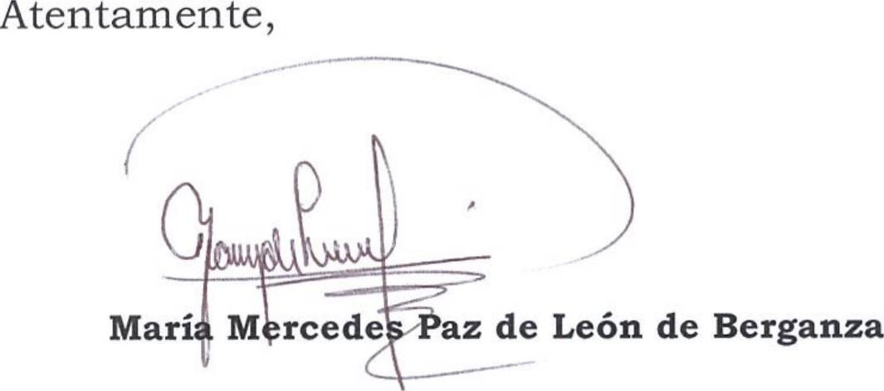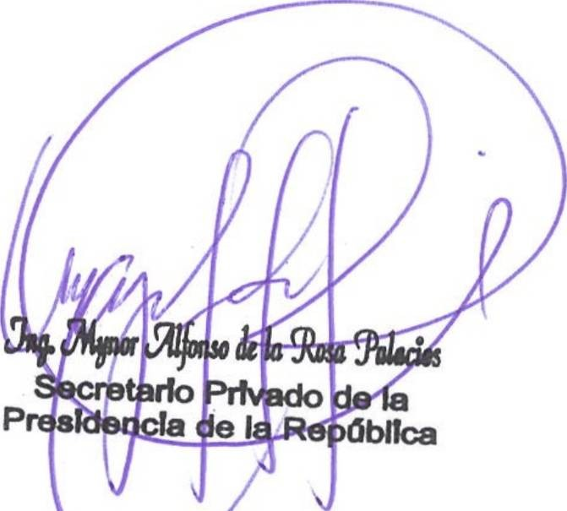INFORME MENSUAL DE ACTIVIDADES

REFERENCIA: | Contrato No.  029-22-2022 | FECHA: | 31 de mayo de 2022
TIPO DE  SERVICIOS: | Técnicos | CONTRATISTA: | María Mercedes Paz de León  de Berganza

- Ingreso de correspondencia al sistema para llevar un efectivo registro del mismo.

- Traslado de documentación física a la señora directora Administrativa de la Secretaría Privada de la Presidencia para su respectivo archivo según instrucciones del Señor Presidente de la República.

- Elaboración de oficios, envío de correspondencia y providencias.

Página 2 de 2

INFORME MENSUAL DE ACTIVIDADES

Referencia: | Contrato No. 029-23-2022 | Fecha: | 31 de mayo de 2022
Tipo de  Servicios: | Técnicos | Contratista: | Mayra Leticia Juárez  Vallejo

Ingeniero
Mynor Alfonso de la Rosa Palacios
Secretario Privado de la Presidencia de la República Su Despacho

Señor Secretario:

Respetuosamente me dirijo a usted, para presentarle el Informe de las Actividades de Apoyo Técnico realizadas en el mes de mayo de 2022, de conformidad con lo establecido en la cláusula décima segunda del Contrato Administrativo en referencia, las cuales se detallan a continuación.

- Se programaron actividades en la agenda del Señor Presidente de la República y del Secretario Privado de la Presidencia de la República.

- Traslado del listado de personas que asistieron a las diferentes reuniones del Señor Presidente de la República y Secretario Privado de la Presidencia de la República, para su ingreso a Casa Presidencial con el Área de Protocolo y áreas de seguridad a cargo de la Secretaría de Asuntos Administrativos y de Seguridad.

- Revisión, traslado y seguimiento de documentación recibida y gestionada en el Despacho del Señor Secretario Privado de la Presidencia de la República y el Señor Presidente de la República.

- Seguimiento a las solicitudes de audiencia presentadas por personas individuales, entidades y comunidades, dirigidas al Señor Secretario Privado de la Presidencia de la República y Señor Presidente de la República.

  - de 2

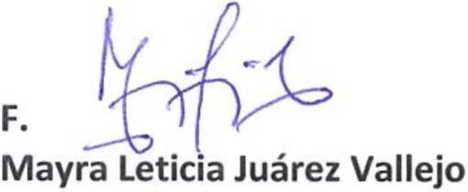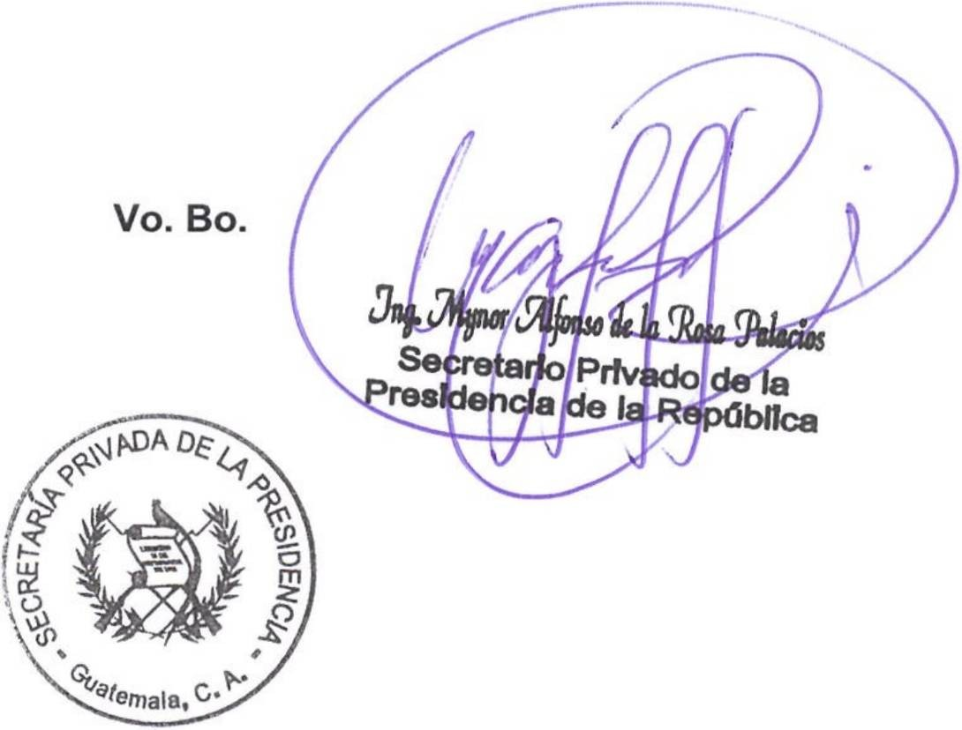INFORME MENSUAL DE ACTIVIDADES

Referencia: | Contrato No. 029-23-2022 | Fecha: | 31 de mayo de 2022
Tipo de  Servicios: | Técnicos | Contratista: | Mayra Leticia Juárez  Vallejo

Sin otro en particular, me es grato suscribirme de usted. Atentamente,

  - de 2

INFORME MENSUAL DE ACTIVIDADES

Referencia: | Contrato No. 029-24-2022 | Fecha: | 31 de mayo 2022
Tipo de  Servicios: | TÉCNICOS | Contratista: | PABLO ANTONIO  RAMIREZ LEAL

Ingeniero
Mynor Alfonso de la Rosa Palacios
Secretario Privado de la Presidencia de la República Su Despacho

Señor Secretario:

Respetuosamente me dirijo a usted, para presentarle el informe de las actividades de apoyo técnico realizadas en el mes de mayo de 2,022, de conformidad con lo establecido en la cláusula décima segunda del Contrato Administrativo en referencia, las cuales se detallan a continuación:
A requerimiento del Señor Presidente de la República:

- Participación en reunión con personal de Instituto Técnico de Capacitación y Productividad y Personal del Viceministerio de Atención Primaria en Salud para dar acompañamiento a programa de becas para estudiantes de la carrera de enfermería que impulsa el Ministerio de Económica.

- Participación con personal administrativo de Hospital de Escuintla para apoyar en las actividades relacionadas con mejoras en la infraestructura del Hospital Nacional de Escuintla.

- Se participó en reunión en Unidad de Planificación Especial del Ministerio de Salud Pública y Asistencia Social, personal del Hospital General San Juan De Dios para apoyar en el inicio de las actividades para remozar la emergencia de Pediatría del Hospital.

1 de 3

INFORME MENSUAL DE ACTIVIDADES

Referencia: | Contrato No. 029-24-2022 | Fecha: | 31 de mayo 2022
Tipo de  Servicios: | TÉCNICOS | Contratista: | PABLO ANTONIO  RAMIREZ LEAL

- Se participó con Personal de la Unidad de Planificación Especial del Ministerio de Salud Pública y Asistencia Social para dar acompañamiento al avance de la infraestructura del Ministerio de Salud Pública y Asistencia Social.

- Participación en reunión con personal administrativo de la Unidad Especial de Ejecución de Programas y Proyectos de salud en el Ministerio de Salud Pública y Asistencia Social para el apoyo en el proceso en la licitación de Hospitales de Jutiapa y Mazatenango.

- Se participó en reunión con el Señor Presidente de la República de Guatemala, el Ministro de Salud Pública y Asistencia Social y la Dirección de la Unidad Especial de Ejecución de Programas y Proyectos de salud en el Ministerio de Salud Pública y Asistencia Social, personal del Banco Centroamericano de Integración Económica para dar acompañamiento a los procesos de licitación de los proyectos de construcción de Hospitales.

- Se participó en reunión con el Señor Presidente de la República de Guatemala, el Ministro de Salud Pública y Asistencia Social, y la Viceministra Técnica del Ministerio de Salud Pública y Asistencia Social para analizar los procesos en dicho viceministerio, en los cuales se hizo énfasis en el registro de alimentos, medicamentos y avales de construcción por parte de dicho viceministerio.

- Participación en reunión con personal de la Unidad Especial de Ejecución de Programas y Proyectos de salud en el Ministerio de Salud Pública y Asistencia Social para brindar apoyo en los procesos de proyectos de construcción del Préstamo BID 4791/OC-GU Programa de Fortalecimiento de la Red Institucional de Servicios de Salud (PRORISS), y la licitación del Hospital Nacional de Chiquimula y Sololá.

- de 3

INFORME MENSUAL DE ACTIVIDADES

Referencia: | Contrato No. 029-24-2022 | Fecha: | 31 de mayo 2022
Tipo de  Servicios: | TÉCNICOS | Contratista: | PABLO ANTONIO  RAMIREZ LEAL

- Se participó en reunión con personal de la embajada de Taiwán para dar seguimiento a la inauguración de los trabajos de remozamiento en Hospital Nacional de Escuintla.

- Se asistió a la actividad sobre los trabajos de remozamiento del Hospital Nacional de Escuintla con el Señor Ministro de Salud Pública y Asistencia Social, el Embajador de la República de China Taiwán y el Director y personal administrativo del Hospital Nacional de Escuintla.

Sin otro en particular, me es grato suscribirme de usted.

- de 3

INFORME MENSUAL DE ACTIVIDADES

Referencia: | Contrato No. 029-27-2022 | Fecha: | 31 de mayo 2022
Tipo de  Servicios: | Técnicos | Contratista: | Cindy Paola Can Carreto

Ingeniero
Mynor Alfonso de la Rosa Palacios
Secretario Privado de la Presidencia de la República Su Despacho

Señor Secretario:

Respetuosamente me dirijo a usted, para presentarle el informe de las actividades de apoyo técnico, realizadas en el mes de mayo de 2022, de conformidad con lo establecido en la cláusula décima segunda del Contrato Administrativo en referencia, las cuales se detallan a continuación.

- Apoyo en la logística de la visita del Señor Presidente de la República al Ministerio de Finanzas Públicas.

- Programación de reunión de trabajo, en seguimiento a las prioridades presidenciales de huertos escolares pedagógicos a través del Ministerio de Educación y Ministerio de Agricultura, Ganadería y Alimentación.

- Programación de reuniones de trabajo con personal a cargo del Ministerio de Economía, para dar seguimiento a las prioridades Presidenciales.

- Brindar apoyo en la Programación de reuniones del Personal a cargo del seguimiento de prioridades presidenciales con: Ministerio de Desarrollo Social, Ministerio de Educación, Ministerio de Salud Pública y Asistencia Social, Ministerio de Gobernación, Ministerio de la Defensa Nacional, Ministerio de Cultura y Deportes, Ministerio de Comunicaciones, Infraestructura y Vivienda y Ministerio de Agricultura, Ganadería y Alimentación para dar seguimiento a los proyectos prioritarios de inversión del Señor Presidente de la República.

- Realizar convocatorias de eventos y reuniones de trabajo requeridas por el Señor Presidente de la República.

1 de 2

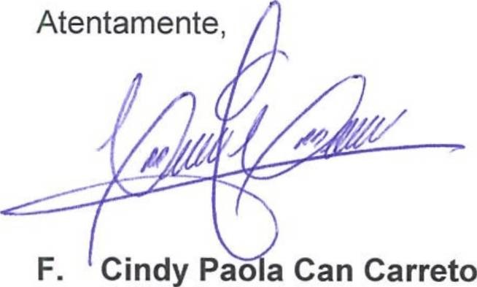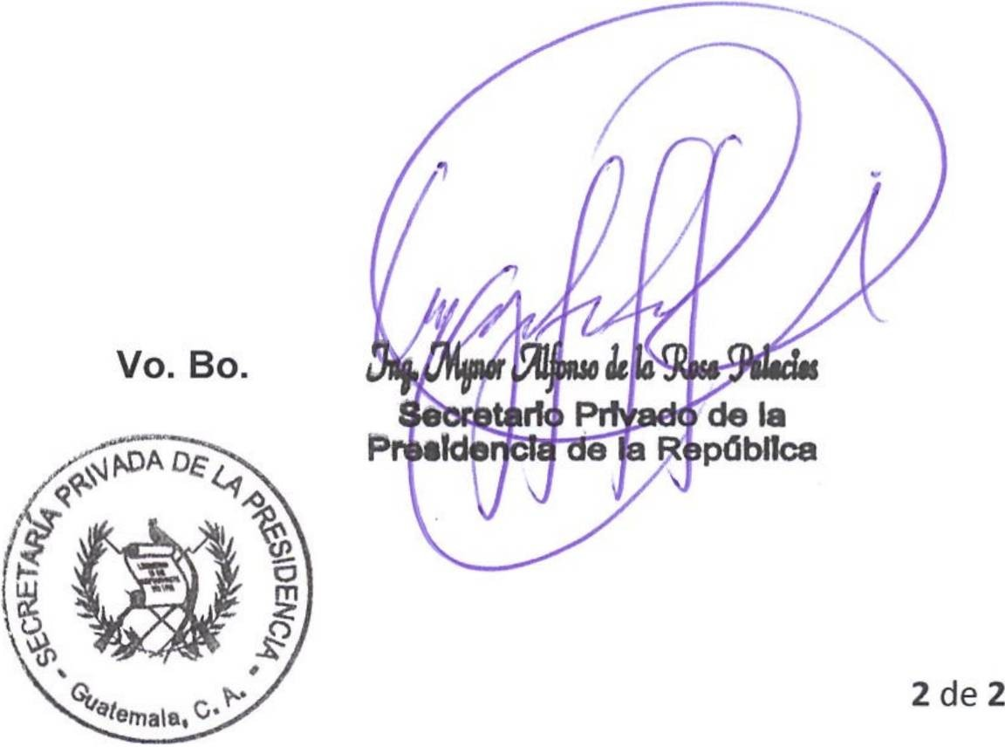INFORME MENSUAL DE ACTIVIDADES

Referencia: | Contrato No. 029-27-2022 | Fecha: | 31 de mayo 2022
Tipo de  Servicios: | Técnicos | Contratista: | Cindy Paola Can Carreto

- Preparación de presentaciones e informes de reuniones con Ministerios de Estado durante el mes de mayo.

- Programación de reuniones en seguimiento a las prioridades presidenciales con el Ministerio de Educación y Ministerio de Salud Pública y Asistencia Social referente al tema de vacunación COVID-19 en los diferentes centros educativos.

- Programación de reuniones con personal a cargo del seguimiento a las prioridades presidenciales relacionadas con el Ministerio de Desarrollo Social, con el tema al Programa Mejores Familias.

- Programación de reunión del personal a cargo en seguimiento a las prioridades presidenciales para dar continuidad al tema de la Ficha Cartográfica del Registro Social de Hogares con el Ministerio de Desarrollo Social.

Sin otro en particular, me es grato suscribirme de usted.

INFORME MENSUAL DE ACTIVIDADES

Referencia: | Contrato No. 029-28-2022 | Fecha: | 31 de mayo 2022
Tipo de  Servicios: | Técnicos | Contratista: | Luis Enrique Xocoxic  Buch

Ingeniero
Mynor Alfonso de la Rosa Palacios
Secretario Privado de la Presidencia de la República Su Despacho

Señor Secretario:

Respetuosamente me dirijo a usted, para presentarle el informe de las actividades de apoyo técnico realizadas en el mes de mayo del 2022, de conformidad con lo establecido en la cláusula décima segunda del Contrato Administrativo en referencia, las cuales se detallan a continuación.

- Elaboré el informe para la primera visita presidencial del Señor Presidente de la República a las siguientes entidades del Organismo Ejecutivo: Ministerio
de Agricultura, Ganadería y Alimentación y el Ministerio de Cultura y Deportes.

- Elaboré las presentaciones utilizadas en la primera visita presidencial del Señor Presidente de la República a las siguientes entidades del Organismo Ejecutivo: Ministerio de Agricultura, Ganadería y Alimentación y el Ministerio de Cultura y Deportes.

- Brindé apoyo en la actualización de portada y hojas para el documento de avance de agenda presidencial, elaboración de presentación con los proyectos prioritarios de los 14 ministerios, reportados para el primer cuatrimestre 2022.
i de 2

INFORME MENSUAL DE ACTIVIDADES

Referencia: | Contrato No. 029-28-2022 | Fecha: | 31 de mayo 2022
Tipo de  Servicios: | Técnicos | Contratista: | Luis Enrique Xocoxic  Buch

- Apoyé en la elaboración de la presentación del informe cuatrimestral de ejecución financiera de los ministerios del Organismo Ejecutivo.

Sin otro en particular, me es grato suscribirme de usted. Atentamente,

2 de 2

INFORME MENSUAL DE ACTIVIDADES

Referencia: | Contrato No. 029-29-2022 | Fecha: | 31 de mayo 2022
Tipo de  Servicios: | Profesionales | Contratista: | Luz Mariana Pérez  Contreras

Ingeniero
Mynor Alfonso de la Rosa Palacios
Secretario Privado de la Presidencia de la República Su Despacho

Señor Secretario:

Respetuosamente me dirijo a usted, para presentarle el informe de las actividades de apoyo Profesional realizadas durante ei mes de mayo de 2022, de conformidad con lo establecido en la cláusula décima segunda del Contrato Administrativo en referencia, las cuales se detallan a continuación.

A requerimiento del Señor Presidente de la República:

- Brindar seguimiento a las actividades y avances relacionados con los proyectos prioritarios del Presidente de la República, definidos para el Ministerio de Relaciones Exteriores y el Ministerio de Economía.

- Acompañamiento al Ministerio de Relaciones Exteriores en la logística y actividades relacionadas con la visita del Presidente de los Estados Unidos Mexicanos a Guatemala.

- Seguimiento y apoyo a la Viceministra de Inversión y Competencia del Ministerio de Economía, en las gestiones para la aprobación del Reglamento de la Zona Franca del Puerto de Champerico.

- Acompañamiento al Ministerio de Economía en el lanzamiento de la Ley de Interés preferencial para facilitar el Acceso a la Vivienda Social.

- Seguimiento a las acciones relacionadas con el lanzamiento de becas de inglés, del Fondo de Becas asignado al Ministerio de Economía, a través del Decreto 16-2021 del Congreso de la República de Guatemala.

- Seguimiento a la actualización de Matriz de compromisos presidenciales y solicitudes de alcaldes para los diferentes departamentos, con énfasis en el Ministerio de Economía.

1 de 2

INFORME MENSUAL DE ACTIVIDADES

Referencia: | Contrato No. 029-29-2022 | Fecha: | 31 de mayo 2022
Tipo de  Servicios: | Profesionales | Contratista: | Luz Mariana Pérez  Contreras

- Acompañamiento en las gestiones de la Empresa Portuaria Nacional de Champeñco y el Ministerio de Relaciones Exteriores, relacionadas con la solicitud de apoyo a la Secretaría de Marina Mexicana, para el dragado en el Puerto de Champeñco.

- Elaboración de informes de seguimiento a los proyectos prioritarios del Presidente de la República, designados al Ministerio de Relaciones Exteriores y Ministerio de Economía.

- Acompañamiento al Ministerio de Economía en la reunión ordinaria de la Comisión Nacional de Empleo Digno.

Sin otro en particular, me es grato suscribirme de usted. Atentamente,

2 de 2

INFORME MENSUAL DE ACTIVIDADES

Referencia: | Contrato No. 029-30-2022 | Fecha: | 31 de mayo 2022
Tipo de  Servicios: | profesionales | Contratista: | Angela Gabriela  Barrientes Ross

Ingeniero
Mynor Alfonso de la Rosa Palacios
Secretario Privado de la Presidencia de la República Su Despacho

Señor Secretario:

Respetuosamente me dirijo a usted, para presentarle el informe de las actividades de apoyo profesional realizadas durante el mes de mayo de 2022, de conformidad con lo establecido en la cláusula décima segunda del Contrato Administrativo en referencia, las cuales se detallan a continuación.

  - Recepción de documentos relacionados con las actividades del Subsecretario de Asuntos Políticos de la Secretaría Privada de la Presidencia.

  - Redacté documentos relacionados con las actividades del Subsecretario de Asuntos Políticos de la Secretaría Privada de la Presidencia.

  - Analicé documentos relacionados con las funciones inherentes del Subsecretario de Asuntos Políticos.

  - Seguimiento de la agenda del Subsecretario de Asuntos Políticos de la Secretaría Privada de la Presidencia.

  - Seguimiento a reuniones de trabajo del Subsecretario de Asuntos Políticos, agenda y logística de las mismas.

Sin otro en particular, me es grato suscribirme de usted.

ldel

INFORME MENSUAL DE ACTIVIDADES

Referencia: | Contrato No. 029-31-2022 | Fecha: | 31 de mayo de 2022
Tipo de Servicios: | Profesionales | Contratista: | Ana lleana Girón Hernández de Cordón

Ingeniero
Mynor Alfonso de la Rosa Palacios
Secretario Privado de la Presidencia de la República Su Despacho

Señor Secretario:

Respetuosamente me dirijo a usted, para presentarle el informe de las actividades de apoyo profesional, realizadas durante el período del 06 al 31 de mayo de 2022, de conformidad con lo establecido en la cláusula décima segunda del Contrato Administrativo en referencia, las cuales se detallan a continuación.

    - Se analizaron procesos administrativos, financieros y contables de la Secretaría Privada de la Presidencia, conforme a las normas y procedimientos aplicables para cada caso.

    - Se revisaron informes y documentos, previo al traslado para aprobación del Secretario Privado de la Presidencia de la República.

    - Recepción, redacción y seguimiento a documentos enviados y recibidos en el Despacho Superior de la Secretaría Privada de la Presidencia.

    - Organización de la agenda del Secretario Privado de la Presidencia de la República.

    - Acompañamiento en reuniones y redacción de anotaciones en temas importantes del Secretario Privado de la Presidencia de la República.

    - Se brindó apoyo en temas de índole financiero requeridos por el Secretario Privado de la Presidencia de la República.

    - Seguimiento a la correspondencia de índole administrativa, financiera, presupuestaria y legal requeridas por el Secretario Privado de la Presidencia de la República.

    - Apoyo en el archivo físico y digital de los documentos del Despacho Superior de la Secretaría Privada de la Presidencia.

      - de 2

INFORME MENSUAL DE ACTIVIDADES

Referencia: | Contrato No. 029-31-2022 | Fecha: | 31 de mayo de 2022
Tipo de Servicios: | Profesionales | Contratista: | Ana lleana Girón Hernández de Cordón

Sin otro en particular, me es grato suscribirme de usted.

Vo. Bo.

      - de 2

